
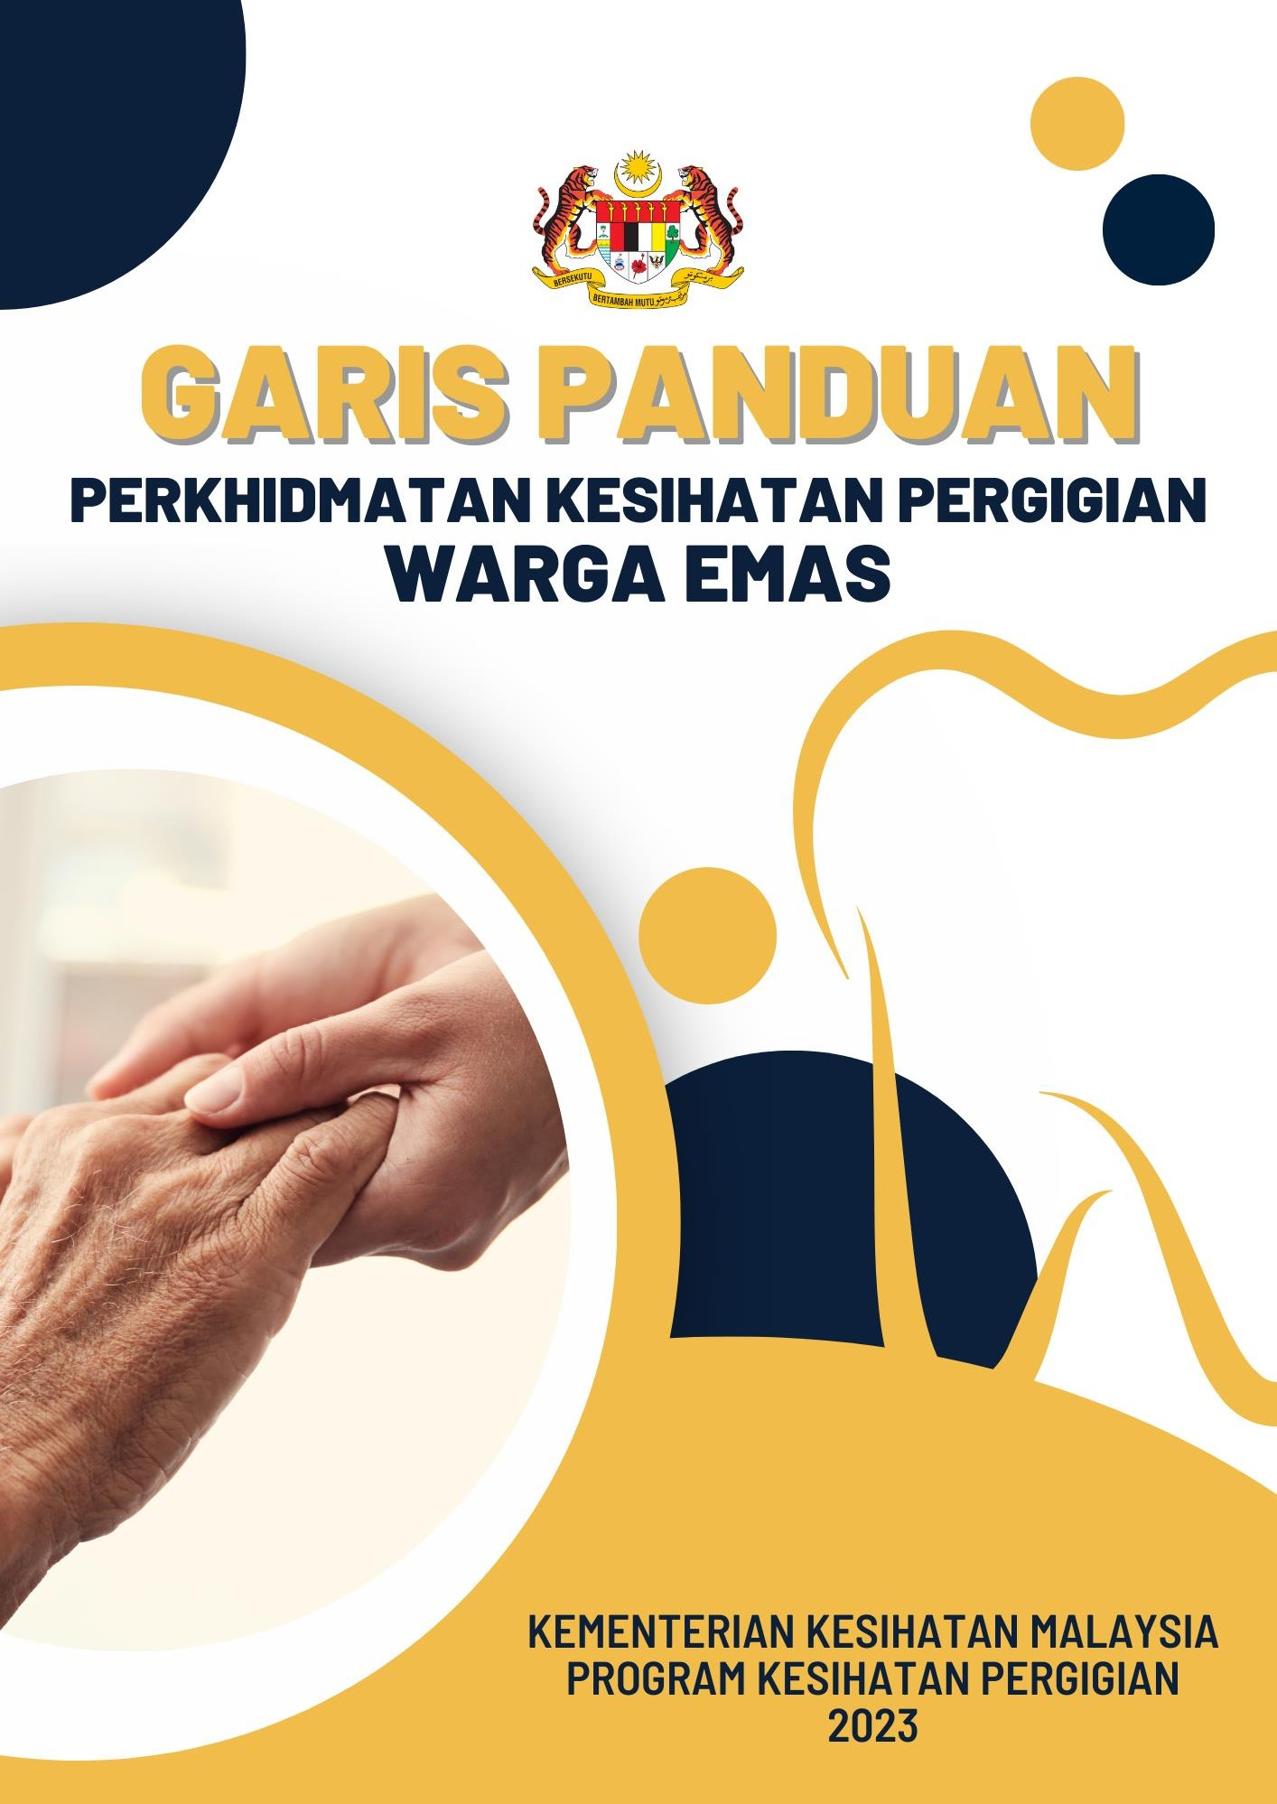

MOH/K/GIG/1-2023(GU)


DRAF FAMILIARISATION (4 DISEMBER 2023)

GARIS PANDUAN

PERKHIDMATAN KESIHATAN PERGIGIAN WARGA EMAS

KEMENTERIAN KESIHATAN MALAYSIA PROGRAM KESIHATAN PERGIGIAN 2023

Edisi 2023
© Program Kesihatan Pergigian, Kementerian Kesihatan Malaysia

Hak cipta
Hak cipta terpelihara. Tiada bahagian dari terbitan ini boleh diterbitkan semula atau ditukar dalam apa jua bentuk dengan cara apa jua sama ada secara elektronik, mekanikal, fotokopi, rakaman dan sebagainya sebelum mendapat kebenaran daripada penerbit.

Editor
Dr. Wan Salina binti Wan Sulaiman

GARIS PANDUAN PERKHIDMATAN KESIHATAN PERGIGIAN WARGA EMAS

MOH/K/GIG/1-2023(GU)

Diterbitkan oleh:
Program Kesihatan Pergigian Kementerian Kesihatan Malaysia Aras 5, Blok E10, Kompleks E
Presint 1 Pusat Pentadbiran Kerajaan Persekutuan 62590 W.P. Putrajaya

Tel. : 03 – 8883 4215
E-mel : ohd@moh.gov.my
Laman web : www.moh.gov.my/ohd Facebook : www.facebook.com/pergigiankkm

Data Pengkatalogan-dalam-Penerbitan

Perpustakaan Negara Malaysia

PENGHARGAAN

Dr. Noormi binti Othman Pengarah Kanan (Kesihatan Pergigian)
Kementerian Kesihatan Malaysia

Pengarah-Pengarah Bahagian Program Kesihatan Pergigian Kementerian Kesihatan Malaysia

Sektor Kesihatan Warga Emas
Bahagian Pembangunan Kesihatan Keluarga Kementerian Kesihatan Malaysia

Ahli Jawatankuasa
Pembangunan Garis Panduan Perkhidmatan Kesihatan Pergigian Warga Emas

Sekalung penghargaan dan jutaan terima kasih turut diucapkan kepada individu-individu yang telah menyumbang secara langsung atau tidak langsung dalam menjayakan penerbitan garis panduan ini

JAWATANKUASA KERJA GARIS PANDUAN PERKHIDMATAN KESIHATAN PERGIGIAN WARGA EMAS 2023

Penasihat Dr. Noormi binti Othman
Pengarah Kanan (Kesihatan Pergigian)

Dr. Natifah binti Che Salleh
Pengarah
Bahagian Penjagaan Kesihatan Pergigian

Dr. Fauziah binti Ahmad
Pengarah
Bahagian Penjagaan Kesihatan Pergigian (Disember 2021 – Mei 2022)

Pengerusi Dr. Wan Salina binti Wan Sulaiman
Timbalan Pengarah Kesihatan Negeri (Pergigian) Bahagian Kesihatan Pergigian Pahang

Ahli

Dr. Nurrul Ashikin binti Abdullah Datin Dr. Nazita binti Yaakob
Timbalan Pengarah Timbalan Pengarah
Cawangan Penjagaan Kesihatan Pergigian Primer Cawangan Kesihatan Pergigian Masyarakat

Dr. Jamaliah binti Omar Dr. Sabarina binti Omar
Timbalan Pengarah Timbalan Pengarah Kesihatan Negeri (Pergigian) Cawangan Promosi Kesihatan Pergigian Bahagian Kesihatan Pergigian WP. Labuan

Dr. Siti Zaleha binti Hamzah Dr. Norjehan binti Dato Hj. Yahaya
Ketua Perkhidmatan Kebangsaan Pakar Pergigian Penjagaan Khas
Pergigian Penjagaan Khas Unit Pergigian Penjagaan Khas Unit Pergigian Penjagaan Khas Hospital Kajang Hospital Kuala Lumpur

Dr. Noor Azhani binti Zakaria Dr. Enny Esdayantey binti Abdul Manab
Pakar Pergigian Kesihatan Awam Pakar Pergigian Kesihatan Awam
Bahagian Kesihatan Pergigian Sabah Bahagian Kesihatan Pergigian Pulau Pinang

Dr. Azmawati binti Ab. Razak Dr. Farrah Iffadzillah binti Md Zeni
Pegawai Pergigian Pegawai Pergigian Daerah
Klinik Pergigian Bachok, Kelantan Pejabat Kesihatan Pergigian Daerah Raub, Pahang

Dr. Lau Swei Hoon Dr. Siti Masnira binti Jamian
Pegawai Pergigian Ketua Penolong Pengarah Kanan
Klinik Pergigian Jalan Oya, Sibu, Sarawak Cawangan Penjagaan Kesihatan Pergigian Primer

Dr. Siti Sarah Soraya binti Mohamad Pn. Noormalia binti Harun
Ketua Penolong Pengarah Kanan Penyelia Juruterapi Pergigian
Cawangan Penjagaan Kesihatan Pergigian Cawangan Penjagaan Kesihatan Pergigian Primer Masyarakat


PRAKATA
Pengarah Kanan (Kesihatan Pergigian) Kementerian Kesihatan Malaysia

Majoriti penduduk di seluruh dunia kini dapat hidup lebih lama selari dengan kemajuan teknologi dan perkembangan bidang perubatan. Menurut World Population Prospects yang dikeluarkan oleh Jabatan Ekonomi dan Sosial, Persatuan Bangsa-Bangsa Bersatu (PBB), jumlah penduduk yang berusia 60 tahun ke atas di seluruh dunia akan meningkat dari 962 juta pada tahun 2017 menjadi 2.1 bilion pada tahun 2050. Ini bermakna bahawa sekitar satu (1) daripada enam (6) penduduk dunia akan berusia 65 tahun ke atas pada tahun 2050. Isu penuaan penduduk dunia membawa impak besar terhadap ekonomi dan kesihatan. Dalam hal kesihatan, warga emas mempunyai risiko yang lebih tinggi terhadap pelbagai penyakit seperti penyakit jantung, diabetis mellitus, kanser, penyakit Alzheimer, penyakit mental (kemurungan) dan masalah kesihatan pergigian. Dalam hal ekonomi, penuaan penduduk dunia membawa implikasi kepada kenaikan kos kesihatan dan pembayaran persaraan.

Menurut World Health Organization (WHO), Malaysia menjadi negara menua pada tahun 2030 dimana diunjurkan 15.3% daripada jumlah penduduk Malaysia berusia melebihi 60 tahun. Kerajaan Malaysia dalam usaha menyediakan kemudahan di semua sektor termasuk infrastruktur kesihatan, dan program-program sokongan untuk memenuhi keperluan mereka.

Selaras dengan Strategi Global Kesihatan Pergigian 2030 WHO, usaha dipergiatkan bagi meningkatkan liputan sejagat dan menurunkan beban penyakit warga emas. Melalui strategi ini, kesihatan pergigian diintegrasikan dengan kesihatan umum dan pelaksanaan konsep ‘patient-centred care’, intervensi penjagaan kesihatan pergigian sepanjang hayat serta penggunaan teknologi digital dioptimakan. Kementerian Kesihatan Malaysia (KKM) kini beralih daripada ‘sick care’ kepada ‘health and wellness care’ iaitu penekanan kepada mengubati, mencegah serta mempromosi kesihatan pergigian. Menyedari bahawa kesihatan pergigian warga emas adalah penting untuk menyokong kesihatan umum mereka, Program Kesihatan Pergigian (PKP), KKM menambah baik garis panduan sedia ada dan menyediakan sokongan latihan kepada anggota pergigian untuk melaksanakan aktiviti-aktiviti kesihatan pergigian yang sesuai

dan berkualiti serta berkesan. Penyakit pergigian warga emas biasanya adalah kronik dan kompleks serta rawatan memerlukan kos yang tinggi. Kajian NHMS 2018: Elderly Survey Vol.II menyatakan ramai diantara mereka yang memerlukan rawatan (18.8%) kerana mempunyai penyakit seperti karies gigi dan penyakit periodontium, juga lebih dari separuh (59.2%) warga emas mempunyai persepsi bahawa Oral Health Related Quality of Life mereka adalah buruk. Kajian ini juga menunjukkan utilisasi perkhidmatan kesihatan pergigian yang rendah dimana hanya satu (1) dari sepuluh (10) warga emas telah menerima rawatan pergigian dalam tempoh 3 bulan lepas. Penting untuk diingat bahawa menjaga kesihatan gigi dan gusi yang baik boleh membantu mengurangkan risiko kehilangan gigi pada usia tua.

Selaras Pelan Strategik Kesihatan Pergigian Kebangsaan 2022 – 2030, Program “6020” menyasarkan pada tahun 2030, lebih daripada 50% warga emas di Malaysia pada usia 60 tahun dan ke atas dijangka mempunyai sekurang-kurangnya 20 batang gigi asli. Program yang sama juga terdapat di Thailand. Sementara itu, di Jepun Program 8020 telah bermula sejak 1989, dimana warga emas Jepun mempunyai sekurang-kurangnya 20 gigi asli pada usia 80 tahun dan ke atas. Dapatan National Oral Health Survey of Adults (NOHSA) 2020 menunjukkan hanya 34.3% warga emas di Malaysia mempunyai sekurang-kurangnya 20 batang gigi dan jumlah ini menunjukkan peningkatan sebanyak 12.6% berbanding satu dekad lalu (21.7%). Bagi mencapai matlamat 6020, PKP KKM giat menjalankan deteksi awal penyakit pergigian dan rawatan, serta mempromosikan kesedaran tentang pentingnya kesihatan pergigian kepada sasaran umur lebih muda. Pembangunan klinik-klinik pergigian baharu dan peralatan pergigian disesuaikan dengan kondisi fisikal dan mental warga emas. Pegawai pergigian perlu melengkapkan diri mereka dengan pengetahuan dan kemahiran pergigian geriatrik.

Diharapkan agar garis panduan yang dikemas kini dapat memudahkan pelaksanaan perkhidmatan kesihatan pergigian kepada warga emas di lapangan dan seterusnya memperkukuh kualiti rawatan yang diberikan. Akhir kata, dirakamkan setinggi-tinggi penghargaan di atas penglibatan dan komitmen daripada semua pihak secara langsung dan tidak langsung dalam merealisasikan penerbitan garis panduan ini.

DR NOORMI BINTI OTHMAN

KANDUNGAN MUKA SURAT
Penghargaan |  | iii
Jawatankuasa Kerja Garis Panduan Perkhidmatan Kesihatan Pergigian Warga Emas |  | iv
Prakata |  | v
1.0 | PENGENALAN | 1
2.0 | TINJAUAN LITERATUR | 3
2.1 | Kemerosotan Fungsi Mulut dalam Kalangan Warga Emas | 3
2.2 | Hubungan Status Kesihatan Mulut dan Masalah Kesihatan Warga Emas | 3
2.3 | Halangan dan Cabaran dalam Penjagaan Kesihatan Mulut Warga Emas di Institusi | 5
2.4 | Status Kesihatan Mulut Warga Emas | 6
2.5 | Penggunaan Perkhidmatan Kesihatan Pergigian Oleh Warga Emas | 8
3.0 | SKOP DAN OBJEKTIF | 10
3.1 | Skop | 10
3.2 | Objektif Umum | 10
3.3 | Objektif Khusus | 10
4.0 | STRATEGI PELAKSANAAN | 11
4.1 | Merancang penyampaian perkhidmatan kesihatan pergigian warga emas | 11

4.2 | Memperkukuh pengetahuan, kesedaran dan amalan kesihatan pergigian dalam kalangan warga emas dan penjaga melalui aktiviti promosi | 11
4.3 | Penyampaian perkhidmatan kesihatan pergigian warga emas | 11
4.4 | Kolaborasi bersama pelbagai agensi dalam melaksanakan perkhidmatan kesihatan pergigian warga emas | 11
4.5 | Penyelidikan berkaitan Kesihatan Pergigian Warga Emas | 12
5.0 | PEMANTAUAN DAN PENILAIAN | 22
6.0 | KESIMPULAN | 22
 | SENARAI LAMPIRAN
 | Lampiran 1:  Laporan Bulanan Individu / Klinik / Daerah / Negeri Hasil Kerja Pegawai Pergigian Bagi Rawatan Am Ibu Mengandung Orang Kurang Upaya/Bukan Warganegara (PG207 Pind. 1/2022) | 24
 | Lampiran 2:  Laporan Bulanan Klinik/Daerah/Megeri Bagi Perkhidmatan Pergigian di Program Komuniti (KOM Pind. 1/2023) | 25
 | Lampiran 3:  Rekod Harian Pesakit Baru Warga Emas Warganegara & Bukan Warganegara (PG105 Pind. 1/2023) | 26
 | Lampiran 4:  Laporan Bulanan Pesakit Baru Warga Emas Warganegara & Bukan Warganegara (PG214 Pind. 1/2023) | 27

Lampiran 5:  Laporan Bulanan Individu/Fasiliti/Daerah/Negeri Bagi Aktiviti Promosi  dan Pendidikan Kesihatan Pergigian  (PGPRO 01 Pind. 1/2022)  Lampiran 5a: | 28
Laporan Bulanan Pesakit Baru Warga Emas Warganegara & Bukan Warganegara (Kolaborasi Agensi Luar)  (PG214 Pind. 3/2022) | 29
Lampiran 6:  Indikator Untuk Penilaian Program Warga Emas | 30
Lampiran 7a:  Borang Penilaian Kesihatan Mulut Bagi Warga Emas | 31
Lampiran 7b:  Borang Kaji Selidik Kesihatan Pergigian Untuk Penjaga Warga Emas | 32
Lampiran 7c:  Risalah Maklumat Peserta dan Borang Persetujuan atau Keizinan Peserta | 36
Lampiran 7d:  Participant Information Sheet and Informed Consent Form | 39
Lampiran 8:  Carta Alir Untuk Perkhidmatan Kesihatan Pergigian Warga Emas di Klinik Pergigian | 42
Lampiran 9:  Carta Alir Untuk Perkhidmatan Kesihatan Pergigian Warga Emas Jangkau Luar Di Institusi/Pusat Jagaan Harian Warga Emas | 43
Lampiran 10a:  Modul Latihan Untuk Anggota Pergigian | 44
Lampiran 10b:  Modul Latihan Untuk Penjaga Warga Emas | 46
Lampiran 11:  Kesan Penuaan Kepada Kesihatan Pergigian | 48
Lampiran 12:  Panduan Pendidikan Kesihatan Pergigian (PKP) | 52
Lampiran 13:  Panduan dan Glosari Laporan Bulanan Pesakit Baru Warga Emas Warganegara dan Bukan Warganegara | 55

GARIS PANDUAN PERKHIDMATAN KESIHATAN PERGIGIAN WARGA EMAS

1.0 PENGENALAN

Warga emas didefinisikan sebagai individu yang berumur 60 tahun dan ke atas mengikut takrifan seperti yang dipersetujui dalam United Nation World Assembly on Ageing 1982, Vienna. ¹ Menurut unjuran penduduk 2010-2040 dari Jabatan Perangkaan Malaysia, Malaysia dijangka mencapai status negara tua pada tahun 2030 apabila penduduk berusia 60 tahun dan ke atas melebihi 15% daripada jumlah keseluruhan penduduk. Berasaskan Banci Penduduk pada tahun 2020, seramai 3.5 juta (10.7%) penduduk Malaysia adalah warga emas. Pada tahun 2023, jumlah penduduk warga emas telah meningkat kepada 3.8 juta (11.3%).²

Kerajaan telah merancang pelbagai dasar dan strategi berkaitan warga emas dari masa ke semasa. Pada tahun 1995, Dasar Warga Tua Negara telah digubal dan seterusnya Pelan Tindakan Dasar Warga Tua Negara telah dilancarkan pada tahun 1999. Selari dengan ini juga, Kementerian Kesihatan Malaysia (KKM) telah menyediakan Pelan Tindakan Perkhidmatan Kesihatan Warga Tua pada tahun 1998 yang berkaitan dengan penyampaian perkhidmatan kesihatan yang holistik kepada warga emas. Bagi memastikan pelan tindakan ini kekal relevan dalam menghadapi isu dan cabaran penjagaan kesihatan akibat penuaan dan outcome yang disasarkan, Pelan Tindakan Perkhidmatan Kesihatan Warga Emas 2008 telah dibangunkan bersama dengan Dasar Kesihatan Warga Emas 2008 bagi memastikan penyediaan perkhidmatan yang optima di semua peringkat oleh pelbagai sektor.³ Pelan tindakan disemak semula kali kedua pada tahun 2022 untuk penambahbaikan bagi memastikan penyampaian perkhidmatan kesihatan warga emas di Malaysia adalah lebih terperinci dan menyeluruh melalui Pelan Tindakan Perkhidmatan Kesihatan Warga Emas 2023-2030.

Perkhidmatan Kesihatan Pergigian untuk warga emas telah mula dilaksanakan semenjak tahun 1993. Garis panduan Oral Healthcare for The Elderly in Malaysia telah dibangunkan pada tahun 2002 dan dikemaskini pada tahun 2014 oleh Program Kesihatan Pergigian KKM bagi menggariskan penyampaian perkhidmatan kesihatan pergigian yang komprehensif kepada golongan warga emas merangkumi program promosi, pencegahan,

1 United Nations. (1982). Report of World Assembly on Ageing. Vienna International Plan of Action on Ageing.
2 Jabatan Perangkaan Malaysia. (2023). Anggaran Penduduk Semasa Malaysia. Retrieved
www.dosm.gov.my, 9 Ogos 2023.
3 Bahagian Pembangunan Kesihatan Keluarga. Kementerian Kesihatan Malaysia. (2008). Pelan Tindakan Perkhidmatan Kesihatan Warga Emas.

rawatan, rehabilitasi dan paliatif di klinik pergigian serta di institusi warga emas.⁴ National Oral Health Plan for Malaysia (NOHP) 2011-2020 telah dibangunkan untuk merancang strategi bagi meningkatkan status kesihatan dan kualiti hidup penduduk Malaysia.⁵

Buat julung kalinya Program Kesihatan Pergigian telah merangka satu Dasar Kesihatan Pergigian Kebangsaan diluluskan pada tahun 2022 yang menyelaraskan strategi bagi penyampaian perkhidmatan kesihatan pergigian yang lebih baik, memperkasa dan seterusnya meningkatkan kesihatan serta kualiti hidup rakyat. ⁶ National Oral Health Strategic Plan (NOHSP) 2022-2030 didokumentasikan sebagai platform pelaksanaan bagi dasar tersebut melalui formulasi permuafakatan pemegang taruh dalam kesihatan pergigian dimana komitmen agensi dalam keseluruhan komuniti dan kerajaan diperlukan. Pelaksanaan NOHSP 2022-2030 ini akan menyediakan peluang kolaborasi dan integrasi serta menyatukan professional terutamanya dalam era pasca pandemik di mana Malaysia perlu mencapai sasaran Sustainable Development Goals dan Universal Health Coverage 2030 Agenda. Antara matlamat berimpak yang perlu dicapai dalam NOHSP 2022-2030 adalah 50% warga emas mempunyai sekurang-kurangnya 20 batang gigi dan 80% orang dewasa berumur 35-44 tahun tidak mempunyai penyakit periodontal yang teruk.⁷ Inisiatif baharu yang dilaksanakan oleh Program Kesihatan Pergigian bersama Perkhidmatan Perubatan Geriatrik ialah dengan penubuhan bilik rawatan pergigian di dalam Wad Geriatrik di Hospital Queen Elizabeth, Kota Kinabalu, Sabah yang telah dilancarkan pada 11 November 2022. Inisiatif ini adalah yang pertama di Malaysia dan di Asia Tenggara bertujuan meningkatkan akses pesakit warga emas yang berada di dalam wad untuk mendapatkan nasihat dan rawatan pergigian secara efektif. Selain itu, ini juga selari dengan Pelan Tindakan Perkhidmatan Kesihatan Warga Emas 2023-2030 di bawah strategi memperkukuhkan saringan kesihatan warga emas dan intervensi.

Garis panduan ini adalah kemaskini bagi edisi tahun 2014 yang menggariskan objektif dan strategi pelaksanaan yang selari dengan dasar dan pelan tindakan terkini serta kaedah pemantauan dan penilaian yang telah ditambah baik untuk memastikan penyampaian perkhidmatan kesihatan pergigian warga emas di Malaysia adalah lebih terperinci dan menyeluruh. Dokumen ini boleh diguna pakai oleh semua warga pergigian sebagai rujukan dan tatacara kepada penyampaian perkhidmatan kesihatan pergigian.

4 Oral Health Division. Ministry of Health Malaysia. (2014) Guidelines Oral Healthcare for The Elderly in Malaysia.
5 Program Kesihatan Pergigian. Kementerian Kesihatan Malaysia. National Oral Health Plan for Malaysia
2011-2020.
6 Program Kesihatan Pergigian. Kementerian Kesihatan Malaysia. (2022). Dasar Kesihatan Pergigian Kebangsaan.
7 Program Kesihatan Pergigian. Kementerian Kesihatan Malaysia. National Oral Health Strategic Plan for Malaysia 2022-2030.

Pelaksanaan aktiviti yang digariskan diharap dapat meningkatkan status kesihatan pergigian warga emas di Malaysia ke tahap optimum untuk mencapai kualiti hidup yang lebih baik ke arah penuaan sihat rakyat Malaysia.

TINJAUAN LITERATUR

  - Kemerosotan Fungsi Mulut dalam kalangan Warga Emas

Kesihatan mulut yang tidak memuaskan merupakan situasi yang membimbangkan sekiranya berlaku dalam kalangan warga emas. Ia boleh dikenalpasti melalui kehilangan gigi, kebersihan mulut yang teruk, kesukaran untuk menelan dan mulut kering. Di samping itu, kesukaran untuk mengunyah juga dikaitkan dengan gangguan fungsi fizikal. ⁸ Mengekalkan sebanyak mungkin gigi yang berfungsi adalah penting bagi mengurangkan kelemahan fungsi mulut (oral frailty) kerana ini berkaitan dengan keupayaan seseorang individu untuk mengunyah dan makan.⁹

Kemerosotan fungsi mulut dalam kalangan warga emas boleh mengganggu kualiti pengambilan makanan seterusnya gangguan pada fungsi fizikal. Oleh itu, menjaga kebersihan mulut adalah penting bagi memastikan kesihatan keseluruhan warga emas terjamin.

Hubungan Status Kesihatan Mulut dan Masalah Kesihatan Warga Emas

Bukti saintifik menunjukkan terdapat hubungan dua hala di antara kesihatan mulut dan masalah kesihatan yang memerlukan kerjasama antara pelbagai disiplin pergigian dan perubatan dalam pengurusan pesakit.¹⁰

Hubungan dua hala di antara kesihatan mulut dan diabetes semakin banyak dibuktikan. Kenaikan kadar gula dalam badan walaupun sedikit akan memberi kesan negatif terhadap kesihatan mulut. Sebaliknya, jangkitan bakteria di dalam mulut boleh mempengaruhi

8 Albani, V., Nishio, K., Ito, T. et al. (2021). Associations of poor oral health with frailty and physical functioning in the oldest old: results from two studies in England and Japan. BMC Geriatr 21, 187. https://doi.org/10.1186/s12877-021-02081-5.
9 Iwasaki, M., Yoshihara. A., Sato, M., Minagawa, K., Shimada. M., Nishimuta, M., Ansai, T., Yoshitake, Y., Miyazaki, H. (2018). Dentition status and frailty in community-dwelling older adults: A 5-year prospective cohort study. Geriatr Gerontol Int. 18(2), 256-262. doi: 10.1111/ggi.13170. Epub 2017 Sep 24. PMID: 28944598.
10 Alexander, D.C. (2019). The global burden of oral diseases - aligning around common goals for improved advocacy outcomes, Journal of Global Oral Health,1(1), 3-4. doi:10.25259/JGOH-21-2019.

kadar gula dalam darah disebabkan tindak balas terhadap keradangan setempat atau sistemik.¹¹ Data daripada National Health and Morbidity Survey 2019 mendapati diabetes merupakan penyumbang utama kepada penyakit tidak berjangkit di Malaysia dan dialami oleh 3.9 juta penduduk bersamaan dengan 18.3%.¹² Merujuk kepada laporan National Diabetes Registry Report 2013-2019, sebanyak 20% warga emas berumur 60 tahun dan ke atas mengalami penyakit diabetes. Mereka boleh mengalami penyakit periodontik yang lebih teruk sekiranya kebersihan mulut tidak dijaga dengan baik. Seterusnya, ia boleh menyebabkan gigi longgar dan kehilangan gigi yang membawa kepada kekurangan nutrisi. Akibatnya, ia menjejaskan kualiti hidup dan keyakinan diri.¹³ Bukti saintifik terkini pula melaporkan penyakit darah tinggi boleh dikawal dengan rawatan penyakit periodontik dan seterusnya boleh mengurangkan risiko angin ahmar atau strok.¹⁴

Selain itu, beberapa kajian berjaya menunjukkan kaitan di antara demensia dan kesihatan mulut yang tidak baik.¹⁵ Kajian terbaru melaporkan bahawa Porphyromonas gingivalis (P. gingivalis) merupakan patogen utama dalam penyakit periodontitis kronik bejaya dikesan di dalam otak pesakit Alzheimer.¹⁶

Penyakit tidak berjangkit yang lain yang biasa dialami oleh warga emas seperti darah tinggi, rheumatoid arthritis, penyakit Parkinson dan kemurungan juga mempunyai kaitan dengan status kesihatan mulut yang tidak baik.¹⁷ Di samping itu, penurunan kadar aliran air liur dan mulut kering yang biasa dialami oleh pesakit rheumatoid arthritis boleh menyebabkan peningkatan karies gigi dan penyakit periodontik. Pesakit Parkinson juga menunjukkan keadaan kesihatan mulut dan tahap kebersihan mulut yang tidak memuaskan.¹⁸ Oleh itu, kerjasama di antara profesional pergigian dan perubatan adalah sangat penting.

11 Borgnakke, W.S. (2019), IDF Diabetes Atlas: Diabetes and oral health – A two-way relationship of clinical importance, Diabetes Research and Clinical Practice. DOI: https://doi.org/10.1016/j.diabres.2019.107839.
12 Ministry of Health Malaysia. Malaysian National Health and Morbidity Survey. (2019).
13 Ministry of Health Malaysia. National Diabetes Registry Report 2013-2019.
14 Sharma, S., Sridhar, S., McIntosh, et al. (2021). Periodontal therapy and treatment of hypertension- alternative to the pharmacological approach. A systematic review and meta-analysis. Pharmacol. Res. 166, 105511.
15 Kusdhany, L. S. et al. (2015). Oral hygiene status and cognitive function in Indonesian elderly. Int. J. Clin. Prev. Dent. 11, 261–264.
16 Dominy, Stephen. S., et.al. (2019) Porphyromonas gingivalis in Alzheimer’s disease brains: Evidence for disease causation and treatment with small-molecule inhibitors, Sci.Adv.5.
17 Chan, A.K.Y., Tamrakar, M., Jiang, C.M., Lo, E.C.M., Leung, K.C.M., Chu, C.-H. (2021). Common Medical and Dental Problems of Older Adults: A Narrative Review. Geriatrics. 6(76). https://doi.org/10.3390/ geriatrics6030076.
18 van Stiphout, M., Marinus, J., van Hilten, J. J., Lobbezoo, F., & de Baat, C. (2018). Oral Health of Parkinson’s Disease Patients: A Case-Control Study. Parkinson's disease, 2018, 9315285. https://doi.org/10.1155/2018/9315285.

Halangan dan Cabaran dalam Penjagaan Kesihatan Mulut Warga Emas di Institusi

Antara halangan yang dihadapi dalam memberikan penjagaan kesihatan mulut di pusat penjagaan warga emas adalah warga emas itu sendiri yang menolak bantuan membersihkan mulut, kurang pengetahuan dan latihan dalam kalangan penjaga, institusi menghadapi masalah dari segi masa yang terhad, kakitangan yang tidak mencukupi dan tidak menyukai aktiviti membersihkan mulut penghuni serta masalah interaksi kedua-dua belah pihak.¹⁹ Kajian di pusat penjagaan warga emas di Kanada mendapati penjaga memerlukan lebih pengetahuan dan kemahiran untuk mengendalikan penghuni yang enggan dibersihkan mulut mereka. Sehubungan dengan itu, kemahiran komunikasi berkesan serta peralatan pembersihan mulut yang sesuai dengan keperluan penghuni adalah antara perkara penting yang diperlukan oleh penjaga.²⁰ Manakala, kajian di New Zealand mendapati masalah utama yang dihadapi oleh pusat penjagaan warga emas ialah masalah kewangan disebabkan ketiadaan subsidi rawatan pergigian daripada kerajaan.²¹

Kajian yang dijalankan dalam kalangan penjaga di pusat jagaan warga emas di Malaysia ke atas aspek penjagaan kesihatan mulut dari tahun 2015 hingga 2017, mendapati sikap penghuni yang tidak ambil peduli, kurang pengetahuan terhadap kesihatan pergigian serta kurang kepercayaan terhadap penjaga adalah cabaran yang dihadapi oleh penjaga sekaligus mempengaruhi status kesihatan mulut dalam kalangan warga emas. Selain itu, membawa penghuni mendapatkan rawatan di klinik pergigian juga menjadi isu kepada penjaga disebabkan beberapa masalah seperti pengangkutan, masa menunggu yang lama di klinik, temujanji yang tidak fleksibel, masalah perubatan yang dihadapi oleh warga emas dan kekurangan kakitangan. Penjaga juga mencadangkan supaya rawatan pergigian dapat dijalankan di pusat penjagaan warga emas terutamanya bagi penghuni yang terlantar. Kajian tersebut menyarankan supaya perubahan dapat dibuat di dalam polisi penjagaan kesihatan pergigian warga emas di klinik pergigian dan mengkaji semula

19 Hoben, M., Clarke, A., Huynh, K.T., et.al. (2017). Barriers and facilitators in providing oral care to nursing home residents, from the perspective of care aides: A systematic review and meta-analysis. Int J Nurs Stud. 73:34-51. doi: 10.1016/j.ijnurstu.2017.05.003.
20 Keboa, M., Beaudin, A., Cyr, J., et.al (2019). 40(2),197-204. doi: 10 Dentistry and nursing working together to improve oral health care in a long-term care facility. Geriatr Nurs..1016/j.gerinurse.2018.10.002. Epub 2018.
21 Gopalakrishnan, A., Kahu, E., Jones, L., Brunton, P. (2019). Access and barriers to oral health care for dependent elderly people living in rest homes. Gerodontology. 36(2):149-155. doi: 10.1111/ger.12392. Epub 2019 Jan 24. PMID: 30680802.

keutamaan rawatan untuk golongan ini bagi memperbaiki situasi semasa.²² Mengambil kira saranan dari kajian tersebut, Program Kesihatan Pergigian Kementerian Kesihatan Malaysia telah mengeluarkan garis panduan Perkhidmatan Pergigian Domisiliari pada tahun 2021. Garis panduan ini menggariskan strategi dalam penyampaian perkhidmatan pergigian di institusi penjagaan dan di rumah bagi pesakit warga emas dan orang kurang upaya.²³

Status Kesihatan Mulut Warga Emas

Kekurangan data berkaitan terutamanya di negara membangun menyebabkan kesukaran dalam menggambarkan status kesihatan mulut warga emas secara khusus. Walau bagaimanapun, Petersen et.al. menyatakan bahawa kadar kehilangan gigi dan masalah pergigian secara umumnya adalah berbeza mengikut lokasi dan pendapatan perkapita negara, di mana masalah kesihatan mulut dalam kalangan warga emas adalah tinggi terutamanya di negara yang berpendapatan rendah.²⁴ Status kesihatan mulut banyak berkait rapat dengan tahap pendidikan dan kadar pendapatan yang rendah serta melibatkan mereka yang berada di kawasan luar bandar di mana kurang kesediaan dari aspek fasiliti dan perkhidmatan terhadap golongan terbabit.²⁵

Warga emas di Malaysia dilaporkan mempunyai status kesihatan mulut yang tidak memuaskan dan memerlukan rawatan pergigian yang kompleks. Keadaan ini turut dipengaruhi oleh penyakit sistemik yang dihadapi serta ketidakupayaan fizikal dan mental yang dialami oleh mereka.²⁶

    - Karies gigi

Terdapat peningkatan dalam peratus kerosakan gigi dalam kalangan warga emas di Malaysia dalam tempoh dua dekad berdasarkan kajian National Oral Health Survey of

22 Letchumanan, D. et al. (2020). Caregivers' perceptions towards oral healthcare services for elders living in Malaysian nursing homes-A qualitative study, Gerodontology. 37(4), 332-341.doi: 10.1111/ger.12466. Epub 2020 Mar 1.
23 Program Kesihatan Pergigian, Kementerian Kesihatan Malaysia. (2021). Garispanduan Perkhidmatan Pergigian Domisiliari.

24 Petersen, P. E., Kandelman, D., Arpin, S., & Ogawa, H. (2010). Global oral health of older people- call for public health action. Community Oral Health, 27(4), 257-267.
25 Seman, K., Abdul Manaf, A., & Ismail, A. (2007). Association between functional dentition with inadequate calorie intake and underweight in elderly people living in Pondok in Kelantan. Archives of orofacial Sciences, 2, 10-19.
26 Ahmad, M. S., Razak, I. A., & Borromeo, G. L. (2018). Oral health care for the elderly population in Malaysia: a review of current status and future direction Southeast Asian Journal of Tropical Medicine and Public Health (Vol. 49, pp. 516-526).

Adults (NOHSA)^{27,} ²⁸ seperti pada Jadual 1. Manakala kajian dalam kalangan penghuni di institusi warga emas di Kelantan mendapati purata DMFT yang tinggi sebanyak 29.6. Ini sekaligus menunjukkan bahawa keperluan rawatan terutamanya karies gigi meningkat seiring dengan peningkatan usia individu, memandangkan golongan ini lebih terdedah dengan masalah kesihatan yang dihadapi serta kesukaran dalam melakukan aktiviti rutin seperti menggosok gigi.²⁹

Jadual 1: Status kesihatan pergigian dalam kalangan warga emas

Warga emas 60 tahun dan ke atas | NOHSA 2000 | NOHSA 2010
Peratus karies | 95.4% | 99.8%
Purata DMFX(T) | 22.33 | 24.32

    - Masalah periodontium dan kehilangan gigi

Secara amnya, Jadual 2 menunjukkan peratus penyakit periodontium masih tinggi di Malaysia iaitu lebih 80%. Tren kehilangan gigi (edentulus) bagi warga emas juga didapati semakin ketara dalam kalangan yang berusia lebih 60 tahun.^{27,28} Kajian lain oleh Sinor
M.Z pula mendapati dalam kalangan penghuni di institusi warga emas di Kelantan, 60.7% daripada mereka adalah edentulus.²⁹ Ini menunjukkan faktor peningkatan usia individu mempengaruhi keadaan ini secara keseluruhannya. Dapatan kajian ini adalah selari dengan Seman et.al (2007) yang turut merekodkan prevalens yang tinggi kehilangan gigi dalam kalangan responden warga emas di pondok, Kelantan iaitu sebanyak 81% daripada mereka adalah edentulus.³⁰

Jadual 2: Masalah pergigian dalam kalangan warga emas

Masalah pergigian warga emas berumur 60 tahun dan ke atas | Data hasil kaji selidik National Oral Health Survey of Adults (NOHSA)
Masalah pergigian warga emas berumur 60 tahun dan ke atas | NOHSA 2000 | NOHSA 2010
1. Masalah periodontium | 97.3% | 84.0%
2. Edentulus | 36.1% | 34.5%
3. Mempunyai lesi mulut | 9.8% | 45.6%

27 Oral Health Division, Ministry of Health Malaysia (2004). National Oral Health Survey 2000.
28 Oral Health Division, Ministry of Health Malaysia (2013). National Oral Health Survey 2010.
29 Sinor, M. Z. (2013). Oral health assessment among elderly staying in shelter (Rumah Seri Kenangan), Kelantan, Malaysia. Age, 71, 8-38.
30 Seman, K., Manaf, A., & Ismail, A. (2007). Dental caries experience of elderly people living in “Pondok” in
Kelantan. Archives of Orofacial Sciences, 2, 20-25.

    - Lesi mulut

Lesi mulut seperti kanser mulut dianggap sebagai penyakit yang berkait rapat dengan peningkatan umur. Penurunan fungsi perlindungan dalam mukosa mulut menyebabkan warga emas terdedah kepada pelbagai sumber jangkitan dan iritasi bahan kimia yang masuk ke dalam kaviti mulut.³¹ Di Malaysia, 3.3% daripada populasinya mempunyai lesi mulut, yang mana kebanyakannya adalah daripada kumpulan etnik India.³²

Penemuan NOHSA 2000 dan NOHSA 2010 menunjukkan bahawa tren kejadian lesi tisu mulut secara amnya meningkat dalam kalangan warga emas berbanding dewasa (Jadual 2).²⁸ Hal ini selari dengan hasil kajian di Kelantan yang melaporkan bahawa 51.7% daripada sampel yang didiagnosis dengan kanser mulut adalah terdiri daripada warga emas berusia lebih 60 tahun.³³

Penggunaan Perkhidmatan Kesihatan Pergigian Oleh Warga Emas

Pelbagai usaha telah dilaksanakan oleh kerajaan bagi memastikan warga emas mendapatkan rawatan pergigian, namun penggunaan perkhidmatan pergigian oleh golongan ini masih rendah. Pada tahun 2022, sebanyak 312 institusi telah dilawati dan seramai 6,689 pesakit telah berjaya diperiksa (Jadual 3).

Penemuan NOHSA 2010 mendapati 4.7% warga emas berusia lebih 60 tahun didapati tidak pernah bertemu doktor pergigian.²⁸ Bagi mereka yang hadir ke klinik pergigian pula, antara sebab utama golongan ini mendapatkan rawatan adalah kerana: mempunyai masalah pergigian (65.2%), menyelesaikan temujanji untuk rawatan pergigian (18.5%) dan mematuhi peringatan klinik untuk mendapatkan rawatan (1.5%). Manakala dari aspek pemilihan fasiliti menunjukkan peratus kehadiran pesakit ke fasiliti pergigian kerajaan (47.5%) dan fasiliti pergigian swasta (49.8%) tidak menunjukkan perbezaan yang ketara.²⁸

31 Jainkittivong, A., Aneksuk, V., & Langlais, R. (2002). Oral mucosal conditions in elderly dental patients. Oral diseases, 8(4), 218-223.
32 Ali, T. B. T., Jalaliuddin, R. L. R., Razak, I. A., & Zain, R. B. (1997). Prevalence of oral precancerous and
cancerous lesions in elderly Malaysians. Asia-Pacific Journal of Public Health, 9(1), 24-27.
33 Razak, Asmani & Saddki, Norkhafizah & Naing, Nyi Nyi & Abdullah, Nizam. (2009). Oral cancer presentation among Malay Patients in Hospital Universiti Sains Malaysia, Kelantan. Asian Pacific journal of cancer prevention: APJCP. 10. 1131-6.

Laporan Tahunan 2022 menunjukkan sebanyak 8.2% daripada populasi warga emas datang ke klinik pergigian untuk menerima rawatan dan 0.2% daripadanya dirawat di institusi jagaan warga emas.³⁴

Jadual 3: Bilangan Warga Emas yang diperiksa di Institusi

Negeri | Institusi Kerajaan |  | Institusi Swasta |  | Jumlah  pesakit  diperiksa
 | Bil.  Institusi Sedia ada | Bil.  Institusi Dilawati | Bil. Institusi Sedia ada | Bil.  Institusi Dilawati | Jumlah  pesakit  diperiksa
Perlis | 1 | 1 | 3 | 3 | 138
Kedah | 2 | 1 | 16 | 10 | 204
P. Pinang | 2 | 1 | 38 | 15 | 924
Perak | 5 | 5 | 71 | 50 | 1,344
Selangor | 5 | 5 | 50 | 48 | 939
WPKL&  Putrajaya | 2 | 2 | 8 | 7 | 164
N. Sembilan | 0 | 0 | 22 | 15 | 329
Melaka | 3 | 3 | 10 | 7 | 233
Johor | 16 | 14 | 87 | 69 | 1,396
Pahang | 4 | 3 | 24 | 24 | 328
Terengganu | 6 | 5 | 1 | 1 | 191
Kelantan | 3 | 3 | 15 | 5 | 190
Sabah | 8 | 7 | 6 | 5 | 249
Sarawak | 4 | 1 | 22 | 2 | 60
WP Labuan * | 0 | 0 | 0 | 0 | 0
MALAYSIA | 61 | 51 | 373 | 261 | 6,689

Rujukan: Laporan Tahunan Program Kesihatan Pergigian, Tahun 2022

* Tiada institusi Warga Emas

Kedatangan ke klinik pergigian yang rendah ini menyebabkan beban penyakit pergigian yang tinggi dan ketidakcapaian keperluan rawatan. Penemuan NOHSA 2010 turut menyatakan hanya 32.6% warga emas berusia lebih 60 tahun mempunyai sekurang- kurangnya 20 batang gigi iaitu masih jauh dari sasaran NOHSP 2022-2030 (Jadual 4). Manakala penemuan NOHSA 2010 turut mendapati 99.8% warga emas lebih 60 tahun

34 Program Kesihatan Pergigian, Kementerian Kesihatan Malaysia. Sistem Pengurusan Maklumat Kesihatan 2022
memerlukan rawatan professional seperti rawatan prostetik (65.8%), terapi periodontium (55.0%), rawatan restoratif (30.5%) dan pengurusan rawatan pencegahan (2.6%). Berbanding kumpulan umur yang lain, warga emas didapati lebih memerlukan rawatan cabutan (60.1%), pembuatan gigi palsu (14.0%), rujukan lesi mulut (3.8%), rawatan pencegahan karies (1.5%) dan rawatan pergigian restoratif yang kompleks seperti korona dan veneer (0.9%).²⁸

Jadual 4: Status Kesihatan Mulut Warga Emas 2021 dan 2022

Kumpulan Umur (Tahun) | Purata Bilangan Gigi Yang Ada |  | Edentulus (%) |  | Bilangan Gigi ≥20 (%)
Kumpulan Umur (Tahun) | 2021 | 2022 | 2021 | 2022 | 2021 | 2022
60 | 16.3 | 16.3 | 6.7 | 7.1 | 43.0 | 43.0
65 | 14.4 | 14.5 | 9.4 | 9.9 | 34.1 | 34.3
75 dan ke atas | 10.8 | 10.4 | 18.0 | 19.7 | 20.2 | 19.6
Rujukan: Sistem Pengurusan Maklumat Kesihatan, Pusat Informatik Kesihatan KKM, 2022

SKOP DAN OBJEKTIF

  - SKOP
Garis panduan ini adalah sebagai panduan kepada anggota pergigian dalam menyampaikan perkhidmatan kesihatan pergigian kepada warga emas yang hadir di fasiliti pergigian dan program jangkau luar.

OBJEKTIF UMUM
Untuk meningkatkan akses perkhidmatan kesihatan pergigian dan tahap kesihatan mulut dalam kalangan warga emas di Malaysia.

OBJEKTIF KHUSUS
    - Memperkukuh pengetahuan, kesedaran dan amalan dalam kalangan warga emas dan penjaga.
    - Menyediakan perkhidmatan kesihatan pergigian warga emas yang bersesuaian di fasiliti pergigian dan institusi
    - Menjalankan kajian yang bersesuaian dengan warga emas

STRATEGI PELAKSANAAN
Untuk mencapai objektif program ini, strategi pelaksanaan dan aktiviti yang telah dikenalpasti adalah seperti di Jadual 5. Strategi pelaksanaan merangkumi perkara- perkara berikut:

Merancang penyampaian perkhidmatan kesihatan pergigian warga emas
    - Merancang penyampaian perkhidmatan kesihatan pergigian di fasiliti pergigian dan program jangkau luar di institusi atau pusat jagaan harian untuk memastikan liputan warga emas yang menyeluruh.
    - Melengkapkan fasiliti baharu dan fasiliti sedia ada dengan ciri-ciri mesra warga emas agar persekitaran fasiliti dapat menyokong keperluan warga emas.
    - Mewujudkan Pasukan Pergigian Bergerak untuk penyampaian perkhidmatan kesihatan pergigian secara jangkau luar kepada warga emas.
    - Merancang sumber manusia dan kewangan untuk membolehkan penyampaian perkhidmatan kesihatan pergigian yang sesuai kepada warga emas.

Memperkukuhkan pengetahuan, kesedaran dan amalan kesihatan pergigian dalam kalangan warga emas dan penjaga melalui aktiviti promosi
    - Menghasilkan bahan promosi informasi pergigian menerusi pelbagai medium.
    - Melaksanakan aktiviti promosi kesihatan pergigian kepada warga emas dan penjaga.

Menyampaikan perkhidmatan kesihatan pergigian warga emas
    - Menyediakan perkhidmatan kesihatan pergigian meliputi pemeriksaan, rawatan, dan rehabilitasi di fasiliti pergigian primer dan hospital serta program jangkau luar.
    - Menyediakan perkhidmatan kesihatan pergigian meliputi pemeriksaan, rawatan, dan rehabilitasi menerusi perkhidmatan pergigian domisiliari.

Kolaborasi bersama pelbagai agensi dalam melaksanakan perkhidmatan kesihatan pergigian warga emas
    - Mempertingkatkan kolaborasi dengan pihak kesihatan awam dan hospital untuk memastikan perkhidmatan kesihatan pergigian dimasukkan bersekali dengan kesihatan awam secara keseluruhannya.
    - Menambahbaik kolaborasi dengan agensi kerajaan, swasta dan bukan kerajaan (NGO) melalui penglibatan perkongsian di dalam pelbagai aktiviti kesihatan pergigian.
    - Mempertingkatkan penglibatan komuniti seperti kelab/institusi warga emas dengan penglibatan warga emas dalam aktiviti kesihatan pergigian.

Penyelidikan Kesihatan Pergigian Warga Emas
    - Menjalankan kajian berkaitan warga emas; memenuhi
      - National Oral Health Research Priority Areas (NOHRPA)
      - National Health and Morbidity Survey (NHMS)
      - Health System Research (HSR)
    - Membuat penilaian penyampaian perkhidmatan warga emas dari masa ke semasa.

JADUAL 5: STRATEGI PELAKSANAAN DAN AKTIVITI PROGRAM KESIHATAN PERGIGIAN UNTUK WARGA EMAS

STRATEGI | AKTIVITI | PEMANTAUAN | TANGGUNGJAWAB
- Perancangan  a. Perkhidmatan Kesihatan Pergigian di fasiliti pergigian dan program jangkau luar | - Melantik penyelaras di peringkat kebangsaan / negeri / daerah / kawasan  / bahagian untuk menyelaras perancangan dan pelaksanaan di peringkat masing – masing.  - Mengenalpasti fasiliti warga emas (institusi/pusat jagaan harian) di setiap daerah/negeri dan kutipan data asas.  - Menyediakan jadual lawatan tahunan dan menjalankan lawatan ke institusi / pusat jagaan harian. | - Bilangan fasiliti / institusi dalam negeri / daerah  - Bilangan warga emas di setiap fasiliti / institusi | - Program Kesihatan Pergigian  - TPKNG  - Penyelaras Negeri  - Penyelaras Daerah / Bahagian / Kawasan

STRATEGI | AKTIVITI | PEMANTAUAN | TANGGUNGJAWAB
b. Fasiliti dan infrastruktur | - Kemudahan yang mesra warga emas / OKU  - Kaunter pendaftaran keutamaan  - Tandas mesra warga emas  - Tanjakan (ramp)  - Susur tangan (hand rail)  - Tempat duduk khas di ruang menunggu  - Pintu direka untuk memudahkan akses  - Sistem panggilan digital  - Parkir khas berdekatan pintu masuk klinik  - Lokasi klinik di tingkat bawah atau lif disediakan untuk klinik yang terletak ditingkat atas (universal design) | - Bilangan klinik pergigian mesra warga emas | - Bahagian Perancang, KKM  - Cawangan Fasiliti, Program Kesihatan Pergigian, KKM  - TPKNG  - PPD/PPB/PPK
c. Pasukan Pergigian Jangkau Luar | 1. Perkhidmatan jangkau luar melalui: | - Bilangan lawatan menggunakan KPB / PPB untuk perkhidmatan warga emas  - Bilangan lawatan menggunakan MPB untuk perkhidmatan warga emas | - TPKNG  - PPD/PPB/PPK  - Penyelaras Negeri
c. Pasukan Pergigian Jangkau Luar | - Klinik Pergigian Bergerak (KPB)  - Makmal Pergigian Bergerak (MPB)  - Pasukan Pergigian Bergerak (PPB) (pasukan sedia ada) |  | - TPKNG  - PPD/PPB/PPK  - Penyelaras Negeri

STRATEGI | AKTIVITI | PEMANTAUAN | TANGGUNGJAWAB
d. Sumber Manusia | - Anggota pasukan program jangkau luar (domisiliari / warga emas) terdiri daripada:  - Pegawai Pergigian  - Pembantu Pembedahan Pergigian  - Pembantu Perawatan Kesihatan  - Pemandu Kenderaan Bermotor (Keanggotaan mengikut kesesuaian) | - Bilangan pasukan yang telah dilatih untuk perkhidmatan domisiliari | - TPKNG  - PPD/PPB/PPK  - Penyelaras Negeri  - Pakar Pergigian Penjagaan Khas
 | 2. Latihan berterusan berkenaan kesihatan pergigian warga emas kepada anggota pergigian. | - Penyediaan modul piawai/garis panduan  - Bilangan anggota dilatih | - TPKNG  - PPD/PPB/PPK  - Penyelaras Negeri
 | Rujuk Lampiran 10a - Modul Latihan untuk anggota pergigian.
 | 3. Latihan pasca-siswazah bidang penjagaan khas pergigian. | - Bilangan pegawai pergigian dihantar untuk latihan | - Program Kesihatan Pergigian

STRATEGI | AKTIVITI | PEMANTAUAN | TANGGUNGJAWAB
2. Memperkukuh pengetahuan, kesedaran dan amalan dalam kalangan warga emas dan penjaga melalui aktiviti promosi | - Meningkatkan aktiviti pendidikan kesihatan pergigian (ceramah / kempen / lain- lain) kepada warga emas.  - Sesi khas / kempen untuk penjagaan pergigian warga emas sempena Sambutan Hari Warga Emas di KP (1 Oktober setiap tahun).  - Menganjurkan kursus / latihan kepada penjaga.  - Meningkatkan aktiviti pendidikan kesihatan pergigian (ceramah / kempen / lain- lain) kepada penjaga di institusi / rumah dan keluarga.  - Meningkatkan aktiviti promosi menerusi media sosial dan media massa dengan penghasilan serta muat naik bahan promosi (video, infografik, poster maya). | - Bilangan aktiviti diadakan  - Bilangan peserta hadir  - Bilangan klinik menyediakan klinik khas / sesi khas untuk penjagaan pergigian warga emas  - Bilangan kursus diadakan  - Bilangan peserta hadir kursus  - Bilangan aktiviti diadakan  - Bilangan peserta hadir aktiviti  - Jumlah aktiviti promosi menerusi media massa  - Jumlah hantaran berkaitan WE (sasaran 1 hantaran setahun sempena hari warga Emas)  - Jumlah hantaran dikongsi | - Cawangan Promosi, PKP, KKM  - TPKNG  - Penyelaras Negeri  - PPD  - Pakar Pergigian Kesihatan Awam  - Cawangan Promosi, PKP, KKM  - TPKNG  - Penyelaras Negeri  - PPD  - Pakar Pergigian Kesihatan Awam  - Pakar Pergigian Penjagaan Khas  - Cawangan Promosi, PKP, KKM  - TPKNG  - Penyelaras Negeri  - PPD  - Pakar Pergigian Kesihatan Awam

STRATEGI | AKTIVITI | PEMANTAUAN | TANGGUNGJAWAB
- Penyampaian perkhidmatan  - Klinik Pergigian | - Keutamaan penjagaan diberi kepada warga emas:  - Memastikan dentur disiapkan dalam masa yang ditetapkan dan selari dengan teknologi semasa (contoh: 3D Digital Technology).  Penjagaan perlu merangkumi promosi, pencegahan, rawatan dan rehabilitasi. Rujuk Lampiran 8 – Carta alir untuk perkhidmatan di klinik pergigian.  - Mengadakan Pendidikan Kesihatan Pergigian mengikut keperluan.  Rujuk Lampiran 12 - Panduan Pendidikan Kesihatan Pergigian (PKP)  - Meningkatkan kedatangan pesakit dewasa seawal mungkin menerusi:  - Pemeriksaan kesihatan 40 tahun  - KOSPEN WOW (Wellness of Workers)  - Meningkatkan kedatangan pesakit warga emas dengan rujukan dari klinik kesihatan  - Rujukan kepada Pakar Pergigian yang berkaitan. | - Peratus warga emas menerima dentur mengikut sasaran semasa  - Peratus warga emas 60 tahun dan ke atas mengekalkan sekurang- kurangnya 20 batang gigi.  - Peratus pesakit baru warga emas | - TPKNG  - Penyelaras Negeri  - PPD/PPB/PPK  - Pakar Pergigian Kesihatan Awam  - Pakar Pergigian Penjagaan Khas  - Program Kesihatan Pergigian, KKM

STRATEGI | AKTIVITI | PEMANTAUAN | TANGGUNGJAWAB
b. Program jangkau luar | - Menyediakan perkhidmatan pergigian asas di institusi / pusat jagaan harian.  - Fleksibiliti melalui penggunaan peralatan mudah alih untuk rawatan di bilik rawatan / tepi katil.  - Pemberian rawatan kepada warga emas menggunakan Klinik Pergigian Bergerak/ Pasukan Pergigian Bergerak.  Penyampaian perkhidmatan perlu merangkumi promosi, pencegahan, rawatan dan rehabilitasi. Rujuk Lampiran 9 - Perkhidmatan Pergigian di Program Jangkau Luar/ Institusi. | - Peratus institusi warga emas dilawat:  (bilangan institusi dilawati / bilangan institusi berdaftar) (mengikut sasaran semasa)  - Peratus fasiliti dikenalpasti dilawat secara inkremental  (bilangan fasiliti dilawat secara inkremental / bilangan fasiliti berdaftar)  - Peratus warga emas diberi rawatan di fasiliti / institusi (bilangan. warga emas dirawat / bilangan warga emas di institusi berdaftar di negeri). | - TPKNG  - Penyelaras Negeri  - PPD/PPB/PPK  - Pakar Pergigian Kesihatan Awam  - Pasukan Pergigian Bergerak Khas
- Meningkatkan kolaborasi bersama pelbagai agensi  - Mempertingkatkan kerjasama dengan pihak kesihatan dan hospital | 1. Menyertai aktiviti yang dianjurkan oleh pihak kesihatan dan hospital untuk mempromosikan kesihatan pergigian warga emas. | - Bilangan aktiviti yang disertai  - Bilangan anggota pergigian terlibat | - TPKNG  - Penyelaras Negeri  - PPD  - Pakar Pergigian Kesihatan Awam

STRATEGI | AKTIVITI | PEMANTAUAN | TANGGUNGJAWAB
 | 2. Menganjurkan aktiviti dengan penglibatan anggota kesihatan dan hospital. | - Bilangan aktiviti diadakan  - Bilangan anggota kesihatan/hospital terlibat | - Unit Perkembangan Kesihatan Keluarga Negeri
 | - Menggalakkan rujukan pesakit warga emas dari KK ke KP dan KP ke KK.  - Rujukan pesakit warga emas dari Perubatan Geriatrik di hospital kepada Pergigian Penjagaan Khas/ Bedah Mulut dan Maksilofasial. | (PGPRO 01 Pind.2/2022 dari kod PRO 1008) | - Pakar Pergigian Penjagaan Khas  - Pakar Pergigian Bedah Mulut dan Maksilofasial
b. Menambahbaik kolaborasi dengan agensi kerajaan, swasta dan pertubuhan bukan  kerajaan | - Mengadakan aktiviti kolaborasi dengan:  - Agensi/ Institusi kerajaan  - Swasta  - Pertubuhan Bukan Kerajaan (NGO)  - Universiti | - Bilangan kolaborasi diadakan  (PGPRO 01 Pind.2/2022 dari kod PRO 1008) | - TPKNG  - Penyelaras Negeri  - PPD  - Pakar Pergigian Kesihatan Awam  - Jabatan Kebajikan Masyarakat  - Pertubuhan sukarelawan  - Institut Penyelidikan Penuaan (MyAgeing), UPM
 | - Mendapatkan data yang bersesuaian:  - Pengumpulan data bersama sekreteriat NOHSP  - Format reten (Lampiran 5a) | - Bilangan agensi terlibat  - Jumlah pesakit warga emas yang diperiksa  - Jumlah warga emas yang  mempunyai sekurang-
 |  | kurangnya 20 batang gigi

STRATEGI | AKTIVITI | PEMANTAUAN | TANGGUNGJAWAB
c. Penglibatan komuniti | 1. Memperkasakan penglibatan komuniti: | - Bilangan kolaborasi aktiviti pergigian bersama kelab warga emas / pertubuhan sukarela  - Bilangan promosi pergigian dianjurkan | - TPKNG  - Penyelaras Negeri  - PPD  - Pakar Pergigian Kesihatan Awam  - Jabatan Kebajikan Masyarakat  - Pertubuhan / sukarelawan
c. Penglibatan komuniti | - Kempen  - Hari Warga Emas Sedunia  - Menggabungkan promosi pergigian sebagai sebahagian dari promosi kesihatan bagi aktiviti warga emas seperti di kelab warga emas, Pusat Aktiviti Warga Emas (PAWE) dan Program Geriatrik Komuniti (GeKo)
5. Penyelidikan Kesihatan Pergigian Warga Emas | - Menjalankan kajian berkaitan warga emas bagi memenuhi:  - National Oral Health Research Priority Areas (NOHRPA)  - National Health and Morbidity Survey (NHMS)  - Health System Research (HSR)  - Membuat penilaian penyampaian perkhidmatan warga emas dari masa ke semasa.  Rujuk Lampiran 7a dan Lampiran 7b: digalak untuk digunakan di peringkat Klinik Pergigian/ Daerah/ Negeri dan hasilnya dibentangkan di mesyuarat yang bersesuaian untuk penambahbaikan | - Sekurang-kurangnya satu kajian di peringkat negeri/kebangsaan (selari dengan Teras 4: Menggalakan penyelidikan dan pembangunan kesihatan warga emas di bawah Pelan Tindakan Perkhidmatan Kesihatan Warga Emas 2023-2030, KKM) | - Penyelaras Klinik Pergigian/ Daerah/ Negeri  - Cawangan Epidemiologi Program Kesihatan Pergigian  - Health System Research  Negeri  - Universiti Awam & Swasta  - Institut Penyelidikan Penuaan (MyAgeing), UPM  - Kementerian Pembangunan Wanita, Keluarga dan Masyarakat (Bahagian Warga Emas, Jabatan Kebajikan Masyarakat)

STRATEGI | AKTIVITI | PEMANTAUAN | TANGGUNGJAWAB
 | perkhidmatan kesihatan pergigian warga emas di Klinik Pergigian/Daerah/Negeri.  Kaedah penilaian dan analisa ditentukan di peringkat Klinik Pergigian/ Daerah/ Negeri.  3. Menjalankan kajian bersesuaian bagi menambah baik perkhidmatan pergigian warga emas setempat. | - Bilangan kajian dijalankan | - TPKNG  - Penyelaras Negeri  - Pakar Pergigian Kesihatan Awam

.

5.0 PEMANTAUAN DAN PENILAIAN

Pemantauan status kesihatan mulut warga emas menggunakan reten harian dan bulanan mengikut Garis Panduan dan Buku Panduan Dan Arahan Bagi Pengurusan Maklumat Perkhidmatan Kesihatan Pergigian Tahun 2023 (Primer, Masyarakat Dan Promosi) serta Laporan Program Outreach Tahun 2023 (Masyarakat) yang berkaitan. Pemantauan harian dan bulanan program komuniti dilaporkan menggunakan format data dari PKP seperti di Lampiran 1-5a. Penilaian untuk program kesihatan mulut warga emas menggunakan indikator seperti dilampirkan dalam Lampiran 6.

Kajian berkaitan kesihatan mulut warga emas boleh dijalankan dengan menggunakan contoh borang-borang seperti di Lampiran 7a iaitu Borang Penilaian Kesihatan Mulut Warga Emas. Borang penilaian ini boleh diisi sendiri oleh warga emas atau dibantu oleh personal pergigian/penjaga, manakala Lampiran 7b ialah Borang Kajiselidik Kesihatan Mulut Untuk Penjaga Warga Emas yang perlu disertakan bersama borang kebenaran dan maklumat bagi kajiselidik di Lampiran 7c/7d. Proses kerja bagi pelaksanaan perkhidmatan kesihatan pergigian bagi warga emas di klinik pergigian primer dan program jangkau luar boleh dirujuk dari Lampiran 8 (Carta Alir Untuk Perkhidmatan di Klinik Pergigian) dan Lampiran 9 (Carta Alir Untuk Perkhidmatan Pergigian Jangkau Luar Di Institusi / Pusat Jagaan Harian). Modul Latihan untuk Anggota Pergigian dan Penjaga Warga Emas boleh dirujuk di Lampiran 10a dan 10b. Kesan Penuaan Kepada Kesihatan Pergigian di Lampiran 11 merupakan panduan kepada anggota pergigian bagi mengenalpasti keadaan kesihatan mulut semasa penuaan. Panduan bagi menjalankan Pendidikan Kesihatan Pergigian terdapat pada Lampiran 12. Pengisian data pesakit di dalam format pemantauan boleh dirujuk dari glosari yang disertakan di Lampiran 13.

KESIMPULAN

Populasi warga emas yang sihat, aktif dan cergas dengan kualiti hidup yang optima adalah matlamat KKM. Bagi mencapai matlamat ini, perancangan yang teliti serta strategi perlaksanaan yang komprehensif sangat diperlukan. Di samping itu, perkongsian bijak dan mengukuhkan kolaborasi multi sektoral perlu dipertingkatkan. Garis panduan ini akan memberi panduan terkini kepada pengguna yang terdiri dari pelbagai pihak untuk merancang, melaksanakan, memantau dan menilai program kesihatan pergigian warga emas.

LAMPIRAN 1 - LAMPIRAN 5a
Format Laporan Harian / Bulanan

KEMENTERIAN KESIHATAN MALAYSIA
LAPORAN BULANAN INDIVIDU / KLINIK / DAERAH / NEGERI HASIL KERJA PEGAWAI PERGIGIAN BAGI RAWATAN AM IBU MENGANDUNG ORANG KURANG UPAYA/BUKAN WARGANEGARA
BAGI BULAN………………………. TAHUN…………………

Lampiran 1
PG207 Pind. 1/2022

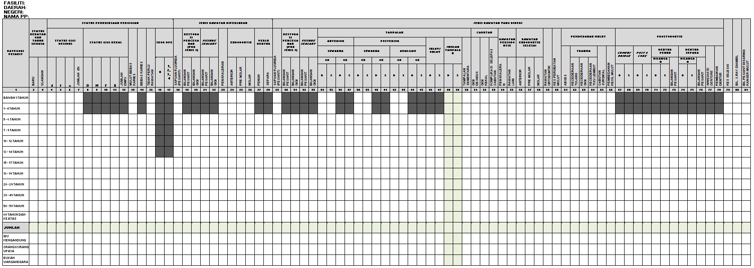

Lampiran 2
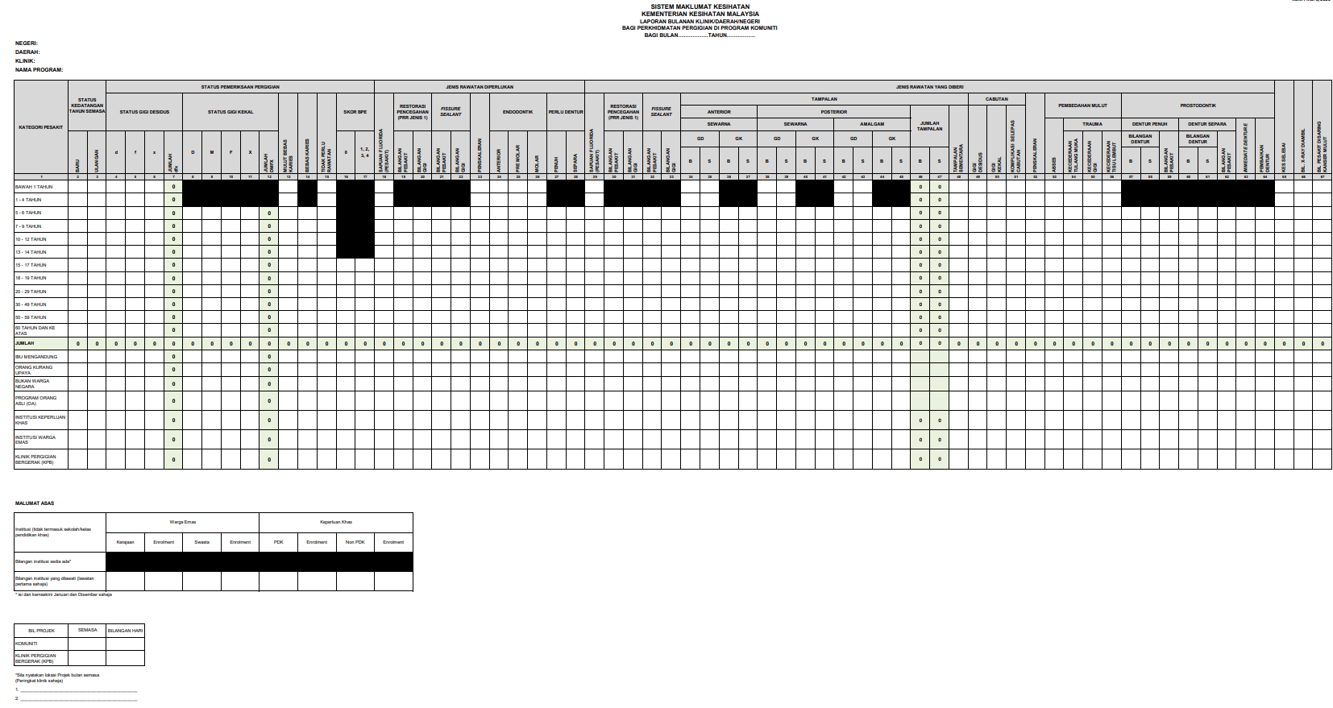
KOM Pind. 1/2023

Lampiran 3
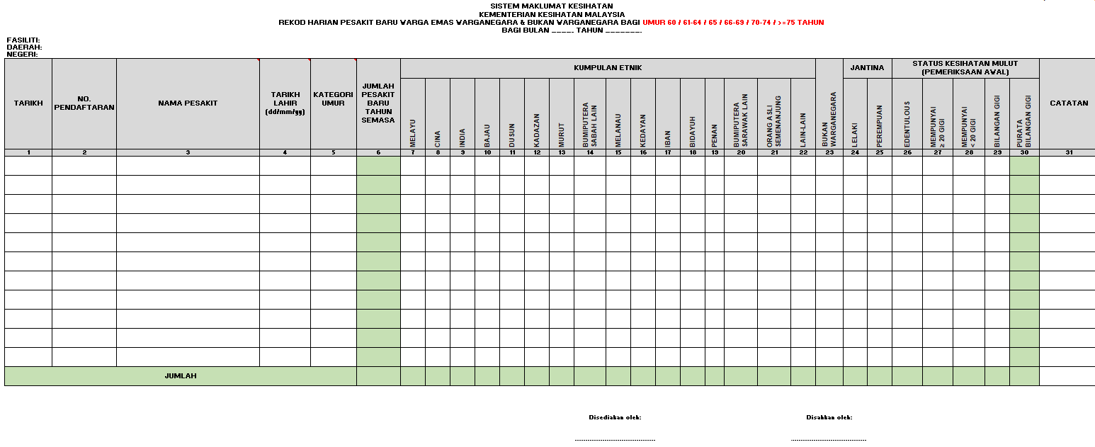
PG105 Pind. 1/2023

Lampiran 4
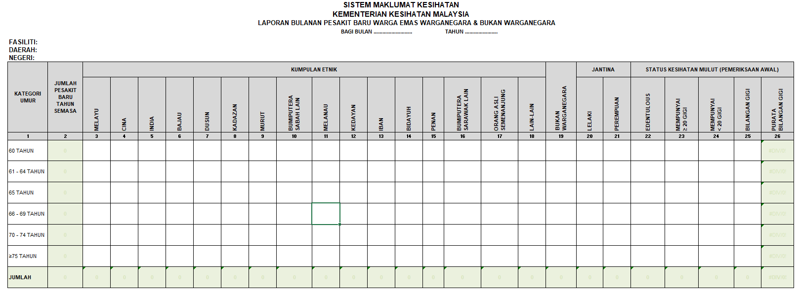
PG214 Pind. 1/2023

Lampiran 5
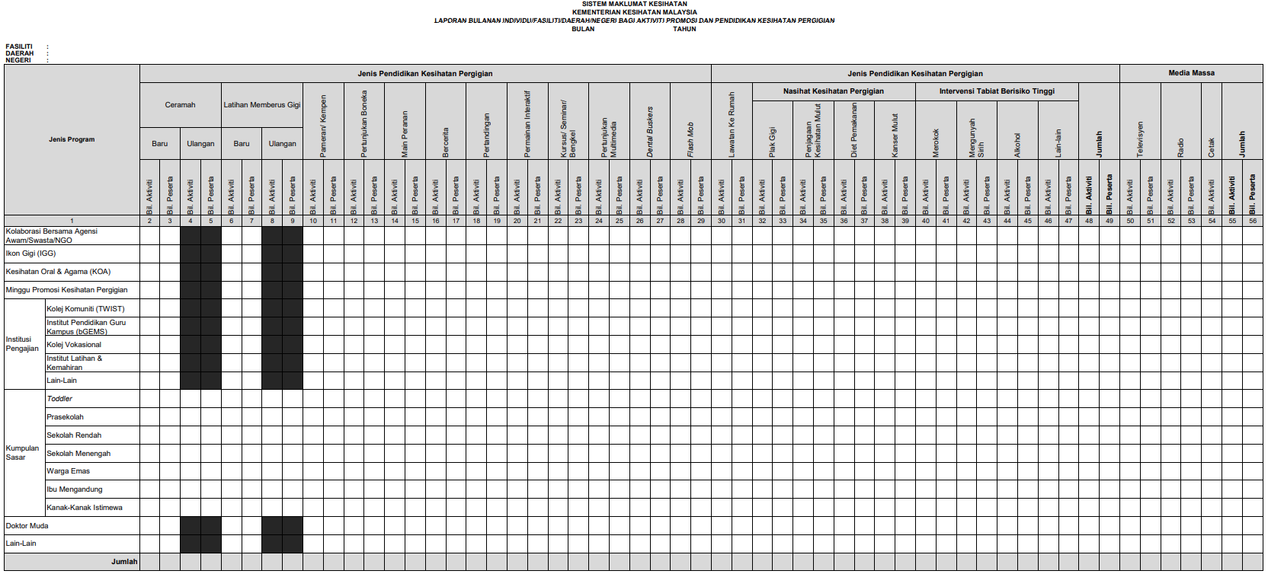
PGPRO 01Pind. 1/2022

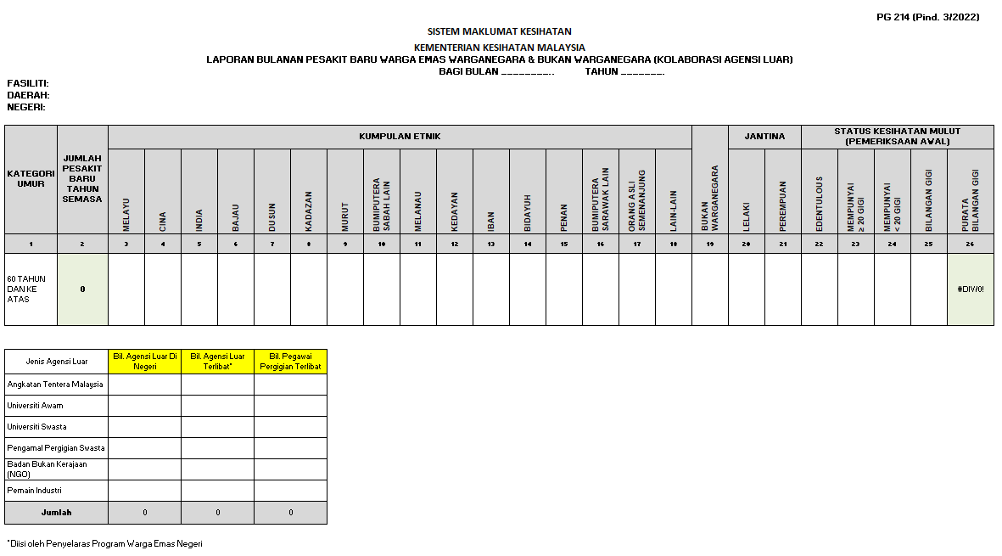
Lampiran5a

INDIKATOR UNTUK PENILAIAN PROGRAM WARGA EMAS
Lampiran 6

BIL. | INDIKATOR | FORMULA | SASARAN
1. | Peratus pesakit baharu warga emas diperiksa | Bil. pesakit warga emas diperiksa Jumlah penduduk warga emas  (sumber: Pusat Informatik Kesihatan, KKM) | ≥ 10%  (Baseline 2022: 7.9%)
2. | Peratus pesakit warga emas berumur 60 tahun dan ke atas (pesakit luar/pesakit dilawati) dengan ≥ 20 batang gigi | Bil. Pesakit baru berumur 60 tahun dan ke atas dengan  ≥ 20 batang gigi  Bil. Pesakit baru 60 tahun dan ke atas diperiksa | ≥ 50%  (NOHSP 2022-2030)  HIMS 2022: 31.91%)
3. | Peratus pesakit warga emas berumur 60 tahun dan ke atas (pesakit luar/pesakit dilawati) edentulus | Bil. Pesakit baru berumur 60 tahun dan ke atas edentulus  Bil. Pesakit baru 60 tahun dan ke atas diperiksa | ≤30%  (NOHSA 2010  34.5%)
4. | Purata bilangan gigi yang ada bagi pesakit warga emas berumur 60 tahun dan ke atas (pesakit luar/pesakit dilawati) | Jumlah gigi kekal yang ada pada pesakit baru berumur 60 tahun dan ke atas  Bil. Pesakit baru 60 tahun dan ke atas diperiksa | ≥ 20 batang gigi (NOHSA 2010  9.79)


BORANG PENILAIAN KESIHATAN MULUT BAGI WARGA EMAS
KEMENTERIAN KESIHATAN MALAYSIA PROGRAM KESIHATAN PERGIGIAN

NAMA:
TARIKH: JANTINA: UMUR:

Lampiran 7a

Nota:
Borang penilaian ini boleh diisi sendiri oleh warga emas atau dibantu oleh personel pergigian / penjaga.
BIL. | SOALAN | JAWAPAN
BIL. | SOALAN | YA | TIDAK
MAKLUMAT PERGIGIAN:
1 | Adakah anda masih mempunyai gigi asli?
2 | Adakah anda memakai gigi palsu?
3 | Adakah anda sudah tiada semua gigi?
PENGETAHUAN:
4 | Penting untuk anda pergi ke klinik gigi setiap tahun?
5 | Kesihatan badan anda akan terjejas jika ada masalah kesihatan gigi dan mulut.
6 | Anda mengetahui cara penjagaan kebersihan gigi palsu
7 | Kesihatan gigi dan mulut adalah penting bagi saya.
SIKAP:
8 | Memberus gigi boleh meningkatkan kesihatan gigi dan mulut saya
9 | Saya berpuas hati dengan kesihatan mulut saya
10 | Saya memerlukan rawatan pergigian pada masa ini.
11 | Saya perlu membersihkan mulut jika memakai gigi palsu.
AMALAN:
12 | Adakah anda memberus gigi dan membersihkan mulut setiap hari?
13 | Adakah anda boleh memberus gigi sendiri tanpa bantuan penjaga?
14 | Adakah anda memberus gigi menggunakan ubat gigi?
15 | Adakah anda berkumur setiap kali selepas makan?
16 | Pernahkah anda ke klinik gigi dalam tempoh setahun yang lalu?
17 | Adakah anda pernah / masih merokok/ vape?
18 | Adakah anda pernah / masih mengunyah sireh / pinang?
19 | Adakah anda pernah / masih mengunyah tembakau?
20 | Adakah anda pernah / masih mengambil minuman alkohol?
FUNGSI:
21 | Adakah anda dapat mengunyah makanan dengan baik dalam tempoh 3 bulan lepas?
22 | Adakah anda mengalami kesukaran untuk menelan makanan dalam tempoh 3 bulan lepas?
23 | Adakah anda mengalami kesukaran untuk bertutur dalam tempoh 3 bulan lepas?
24 | Pernahkah anda berasa malu atau gelisah kerana masalah dalam mulut anda?

Lampiran 7b

BORANG KAJI SELIDIK KESIHATAN PERGIGIAN UNTUK PENJAGA WARGA EMAS
(Questionnaire on oral health in elderly by carer / guardian of the elderly)

Nama: ………………………………………………………………………….

Tarikh: ………………………...

Tarikh kaji selidik / Date of survey: No. ID / No. ID:
(Kegunaan Pejabat / Office use)

Arahan: Jawab semua soalan yang diberikan / Tanda (√) pada mana yang berkenaan
Instructions: Please answer all the questions given / Please tick (√) where applicable

    - Maklumat Am Penjaga / General Information of Carer

      - Jantina / Gender:
Lelaki / Male

Perempuan / Female

      - Kumpulan Etnik / Ethnic Group:
Melayu / Malay Cina / Chinese India / Indian
Bumiputera lain / Other Bumiputera, specify
Lain-Lain, nyatakan / Others, specify

      - Umur / Age: tahun / years

      - Nama Institusi / Lokasi: Name of Institution / Location

      - Tahap Pendidikan Tertinggi / Level of Education: Tiada Pendidikan / No Formal Education Sekolah Rendah / Primary School Sekolah Menengah / Secondary School Kolej / Universiti / College / University

      - Pendapatan Bulanan Isi Rumah / Monthly Household Income:

    - Pengetahuan Berkaitan Penjagaan Kesihatan Pergigian / Knowledge About Oral Health

- Peralatan yang diperlukan untuk membersihkan mulut dan gigi.
Tools needed for cleaning the mouth and teeth.
(Boleh pilih lebih daripada 1 jawapan) / (Can choose more than 1 answer)
Berus gigi / Toothbrush Ubat gigi / Toothpaste Flos gigi / Dental floss
Lain-lain, nyatakan / Others, specify

- Adakah penting untuk pergi ke klinik gigi setiap tahun?
Is an annual visit to a dental clinic important?
Ya / Yes
Tidak / No
Tidak pasti / Not sure

- Kesihatan badan TIDAK akan terjejas jika ada masalah kesihatan gigi dan mulut.
General health WILL NOT be affected due to oral health problems / issues?
Ya / Yes
Tidak / No
Tidak pasti / Not sure

- Pengambilan makanan / minuman manis antara waktu makan utama boleh menyebabkan kerosakan gigi (gigi berlubang).
Having sugary foods / drinks in between main meals can cause tooth cavity.
Ya / Yes
Tidak / No
Tidak pasti / Not sure

- Cara – cara untuk mencegah masalah kesihatan gigi dan mulut adalah:
Methods to prevent oral health problems are:
(Boleh pilih lebih daripada 1 jawapan)/ (can choose more than 1 answer)
Kurangkan pengambilan makanan/minuman manis / Reduce sugary foods and drinks consumption
Dapatkan pemeriksaan gigi sekurang - kurangnya sekali setahun / Having routine dental check-up at least once a year.
Memberus gigi dengan berkesan / Effective tooth brushing
Berkumur setiap kali selepas makan / rinse every time after meal

- Warga emas yang tidak mempunyai gigi, tidak perlu menjaga kebersihan mulut mereka.
Elderly people who do not have teeth, do not need to take care of their oral hygiene.
Ya / Yes
Tidak / No
Tidak pasti / Not sure

- Adakah anda mengetahui cara penjagaan kebersihan gigi palsu.
Do you know how to keep dentures clean?
Ya / Yes
Tidak / No
Tidak pasti / Not sure

    - Sikap Berkaitan Penjagaan Kesihatan Pergigian / Attitude About Oral Health

      - Memberus gigi meningkatkan kesihatan gigi / mulut warga emas
Tooth brushing improves oral health of the elderly
Setuju / Agree
Tidak setuju / Not agree

      - Saya tidak selesa membersihkan mulut warga emas.
It is unpleasant experience to provide oral hygiene care to the elderly
Setuju / Agree
Tidak setuju / Not agree

      - Saya rasa membersihkan mulut warga emas mengambil masa yang lama
I found performing oral hygiene care for the elderly is time-consuming
Setuju / Agree
Tidak setuju / Not agree

      - Saya berpendapat, warga emas yang tidak memberi kerjasama dalam proses pembersihan mulut mempunyai kesihatan mulut yang tidak memuaskan.
I think elderly who do not give cooperation during oral health care are those with poor oral health status
Setuju / Agree
Tidak setuju / Not agree

    - Amalan Berkaitan Penjagaan Kesihatan Pergigian / Practises About Oral Health

      - Saya membersihkan mulut warga emas dibawah jagaan walaupun mereka tiada gigi.
I clean the mouth of the elderly even though he/she is toothless
Ya / Yes
Tidak / No

      - Saya berasa yakin dalam melaksanakan penjagaan kebersihan mulut warga emas.
I feel confident in performing oral hygiene care for elderly
Ya / Yes
Tidak / No

      - Saya membersihkan mulut warga emas di bawah jagaan setiap kali selepas mereka makan.
I perform oral hygiene care for the elderly every time after their meals.

Ya / Yes
Tidak / No

      - Adakah warga emas di bawah jagaan anda yang mempunyai gigi menggunakan ubat gigi berfluorida untuk menggosok gigi?
Does the elderly under your care that have teeth use fluoridated toothpaste for tooth- brushing?
Ya / Yes
Tidak / No

      - Pernahkan warga emas di bawah jagaan anda ke klinik pergigian dalam tempoh satu tahun yang lalu?
Has the elderly under your care been to the dental clinic in the past one year?
Ya / Yes
Tidak / No
Tamat / End

Lampiran 7c

RISALAH MAKLUMAT PESERTA DAN BORANG PERSETUJUAN atau KEIZINAN PESERTA
(Untuk subjek dewasa)

- Tajuk Penyelidikan: Penilaian Kesihatan Mulut Warga Emas dan Penjaga Warga Emas

Nama Institusi dan Nama Penyelidik:

- Nama Penaja: Tiada

Pengenalan:

Risalah ini menjelaskan hal-hal berkenaan penyelidikan tersebut dengan lebih mendalam dan terperinci. Amat penting anda memahami mengapa penyelidikan ini dilakukan dan apa yang dilakukan dalam penyelidikan ini. Sila ambil masa yang secukupnya untuk membaca dan mempertimbangkan dengan teliti penerangan yang diberi sebelum anda bersetuju untuk menyertai penyelidikan ini. Jika ada sebarang kemusykilan ataupun maklumat lanjut yang anda ingin tahu, anda boleh bertanya dengan mana-mana kakitangan yang terlibat dalam penyelidikan ini. Setelah anda berpuas hati bahawa anda memahami penyelidikan ini, dan anda berminat untuk turut serta, anda dikehendaki untuk menandatangani Borang Persetujuan atau Keizinan Peserta, pada muka surat akhir risalah ini.

Penyertaan anda dalam penyelidikan ini adalah secara sukarela. Anda tidak perlu menyertai penyelidikan ini jika anda tidak mahu. Anda juga mempunyai hak untuk tidak menjawab mana- mana soalan yang anda tidak mahu jawab. Anda juga boleh menarik diri daripada penyelidikan ini pada bila-bila masa sahaja. Jika anda menarik diri, segala maklumat yang telah diperolehi sebelum anda menarik diri tetap akan digunakan dalam penyelidikan ini. Jika anda tidak mahu menyertai ataupun menarik diri dari penyelidikan ini, tindakan anda tidak akan menjejaskan segala hak dan keistimewaan perubatan kesihatan yang selayaknya anda terima.

Penyelidikan ini telah mendapat kelulusan Jawatankuasa Etika dan Penyelidikan Perubatan, Kementerian Kesihatan Malaysia.

Apakah tujuan penyelidikan ini dilakukan?

Tujuan penyelidikan ini dilakukan adalah untuk menilai sejauh mana kesihatan pergigian di kalangan warga emas dan penjaga warga emas. Penyelidikan ini diperlukan kerana ianya dapat memberikan pemahaman yang lebih lanjut mengenai masalah yang dihadapi oleh golongan warga emas dan penjaga warga emas serta penambahbaikan yang boleh diambil dalam meningkatkan status kesihatan mulut golongan warga emas.

Apakah tanggungjawab saya sewaktu menyertai penyelidikan ini?

Amat penting anda menjawab kesemua soalan yang dikemukakan oleh kakitangan penyelidikan dengan jujur dan lengkap yang akan mengambil masa selama 15 minit.

Apakah manfaatnya saya menyertai kajian ini?

Penyelidikan ini mungkin akan mendatangkan manfaat ataupun langsung tiada memberi apa-apa manfaat kepada anda. Segala maklumat yang diperolehi daripada penyelidikan ini akan dapat membantu dalam meningkatkan status kesihatan mulut golongan warga emas.

Apakah risiko dan kesan-kesan sampingan menyertai penyelidikan ini?

Risiko untuk penyertaan penyelidikan ini adalah minima dan tidak akan menjejaskan rawatan anda. Anda berhak untuk tidak menjawab jika rasa tidak selesa dengan mana-mana soalan kajian.

Siapakah yang membiayai penyelidikan ini?

Anda tidak akan dibayar untuk menyertai kajian ini.

Adakah maklumat saya akan dirahsiakan?

Segala maklumat anda yang diperolehi dalam penyelidikan ini akan disimpan dan dikendalikan secara sulit, bersesuaian dengan peraturan-peraturan dan / atau undang-undang yang berkenaan. Sekiranya hasil penyelidikan ini diterbitkan atau dibentangkan kepada orang ramai, identiti anda tidak akan didedahkan tanpa kebenaran anda terlebih dahulu.

Pihak-pihak tertentu seperti individu yang terlibat dalam penyelidikan ini, juruaudit dan jurupantau yang terlatih, pihak berkuasa kerajaan atau undang-undang, boleh memeriksa maklumat atau data kajian jika diperlukan.

Siapakah yang perlu saya hubungi sekiranya saya mempunyai sebarang pertanyaan?

Anda boleh menghubungi penyelidik utama melalui emel ………………… atau melalui talian telefon sekiranya anda mempunyai sebarang pertanyaan mengenai penyelidikan
ini.

Jika anda mempunyai sebarang pertanyaan berkaitan dengan hak-hak anda sebagai pesakit dalam penyelidikan ini, sila hubungi: Ketua Jabatan Penyelidik Utama melalui emel ………………….
atau melalui talian telefon …………………

BORANG PERSETUJUAN/ KEIZINAN PESERTA

- Tajuk Penyelidikan: Penilaian Kesihatan Mulut Warga Emas dan Penjaga Warga Emas

Dengan menandatangani di bawah, saya mengesahkan bahawa:
  - Saya telah diberi maklumat tentang penyelidikan di atas secara lisan dan bertulis dan saya telah membaca dan memahami segala maklumat yang diberikan dalam risalah ini.
  - Saya telah diberikan masa yang secukupnya untuk mempertimbangkan penyertaan saya dalam penyelidikan ini dan telah diberi peluang untuk bertanyakan soalan dan semua persoalan saya telah dijawab dengan sempurna dan memuaskan.
  - Saya juga faham bahawa penyertaan saya adalah secara sukarela dan pada bila-bila masa saya bebas menarik diri daripada penyelidikan ini tanpa harus memberi sebarang alasan dan ianya sama sekali tidak akan menjejaskan rawatan perubatan saya pada masa akan datang. Saya tidak mengambil bahagian dalam mana-mana penyelidikan lain pada masa ini. Saya juga memahami tentang risiko dan manfaat penyelidikan ini dan saya secara sukarela memberi persetujuan untuk menyertai penyelidikan ini di bawah syarat-syarat yang telah dinyatakan di atas. Saya faham saya harus mematuhi nasihat dan arahan yang berkaitan dengan penyertaan saya dalam penyelidikan ini daripada doktor penyelidikan,
…………………………………………………
  - Saya faham bahawa kakitangan penyelidikan, pemantau dan juruaudit terlatih, pihak penaja atau gabungannya, dan pihak berkuasa kerajaan atau undang-undang, mepunyai akses langsung dan boleh menyemak laporan perubatan saya bagi memastikan penyelidikan ini dijalankan dengan betul dan data direkodkan dengan betul. Segala maklumat dan data peribadi akan dianggap sebagai SULIT.
  - Saya akan menerima satu salinan ‘Risalah Maklumat Pesakit dan Borang Persetujuan atau Keizinan Pesakit’ yang telah lengkap dengan tarikh dan tandatangan untuk dibawa pulang ke rumah.
  - Saya bersetuju / tidak bersetuju* untuk doktor yang merawat keluarga saya diberitahu tentang penyertaan saya dalam penyelidikan ini. (*Potong mana yang tidak berkenaan)

Subjek:

Tandatangan: | Nombor KP:
Nama: | Tarikh:

Penyelidik yang mengendalikan proses menandatangani borang keizinan:

Tandatangan: | Nombor KP:
Nama: | Tarikh:

Saksi tidak berpihak/adil:

Tandatangan: | Nombor KP:
Nama: | Tarikh:

Lampiran 7d

PARTICIPANT INFORMATION SHEET AND INFORMED CONSENT FORM
(for adult subjects)

- Title of study: Assessment of Oral Health Among the Elderly and Caregivers

Name of investigator and institution:

- Name of sponsor: None

Introduction:

It is important that you understand why the research is being done and what it will involve. Please take your time to read through and consider this information carefully before you decide if you are willing to participate. Ask the study staff if anything is unclear or if you would like more information. After you are properly satisfied that you understand this study, and that you wish to participate, you must sign this informed consent form.

Your participation in this study is voluntary. You do not have to be in this study if you do not want to. You may also refuse to answer any questions you do not want to answer. If you volunteer to be in this study, you may withdraw from it at any time. If you withdraw, any data collected from you up to your withdrawal will still be used for the study. Your refusal to participate or withdrawal will not affect any medical or health benefits to which you are otherwise entitled.

This study has been approved by the Medical Research and Ethics Committee, Ministry of Health Malaysia.

What is the purpose of the study?

The purpose of this study is to assess the extent of oral health among the elderly and caregivers. This study is needed because it can provide a further understanding of the problems faced by the elderly and their caregivers as well as improvements that can be taken to improve the oral health status among elderly.

What are my responsibilities when taking part in this study?

It is important that you answer all of the questions asked by the study staff honestly and completely which will take about 15 minutes of your time.

What are the benefits of being in this study?

There may or may not be any benefits to you. All the information obtained from this study will be able to help in improving the oral health status of the elderly.

What are the potential risks and side effects of being in this study?

Participation to this study will not affect your treatment, and the risk is minimal. You are free to decline to answer any of the questions that you feel uncomfortable with.

Who is funding the research?

You will not be paid for participating in this study.

Will my medical information be kept private?

All your information obtained in this study will be kept and handled in a confidential manner, in accordance with applicable laws and/or regulations. When publishing or presenting the study results, your identity will not be revealed without your expressed consent. Individuals involved in this study, qualified monitors and auditors, and governmental or regulatory authorities may inspect the study data, where appropriate and necessary.

Who should I call if I have questions?

If you have any questions about the study and you want information about this study, please contact the principal researcher by email ………………...... or telephone number …………………

If you have any questions about your rights as a participant in this study, please contact: Head of the Main Research Department by email …………………. or telephone number ………………....

INFORMED CONSENT FORM

- Title of Study: Assessment of Oral Health Among the Elderly and Caregivers

By signing below, I confirm the following:
− I have been given oral and written information for the above study and have read and understood the information given.
− I have had sufficient time to consider participation in the study and have had the opportunity to ask questions and all my questions have been answered satisfactorily.
− I understand that my participation is voluntary and I can at any time free withdraw from the study without giving a reason and this will in no way affect my future treatment. I am not taking part in any other research study at this time. I understand the risks and benefits, and I freely give my informed consent to participate under the conditions stated. I understand that I must follow the study doctor’s …………………… instructions related to my participation in the study.
− I understand that study staff, qualified monitors and auditors, the sponsor or its affiliates, and governmental or regulatory authorities, have direct access to my medical record in order to make sure that the study is conducted correctly and the data are recorded correctly. All personal details will be treated as STRICTLY CONFIDENTIAL.
− I will receive a copy of this subject information/informed consent form signed and dated to bring home.
− I agree/disagree* for my family doctor to be informed of my participation in this study. (*delete which is not applicable)

Subject:

Signature: | I/C number:
Name: | Date:

Investigator conducting informed consent:

Signature: | I/C number:
Name: | Date:

Impartial witness:

Signature: | I/C number:
Name: | Date:

Lampiran 8 CARTA ALIR UNTUK PERKHIDMATAN KESIHATAN PERGIGIAN WARGA EMAS DI

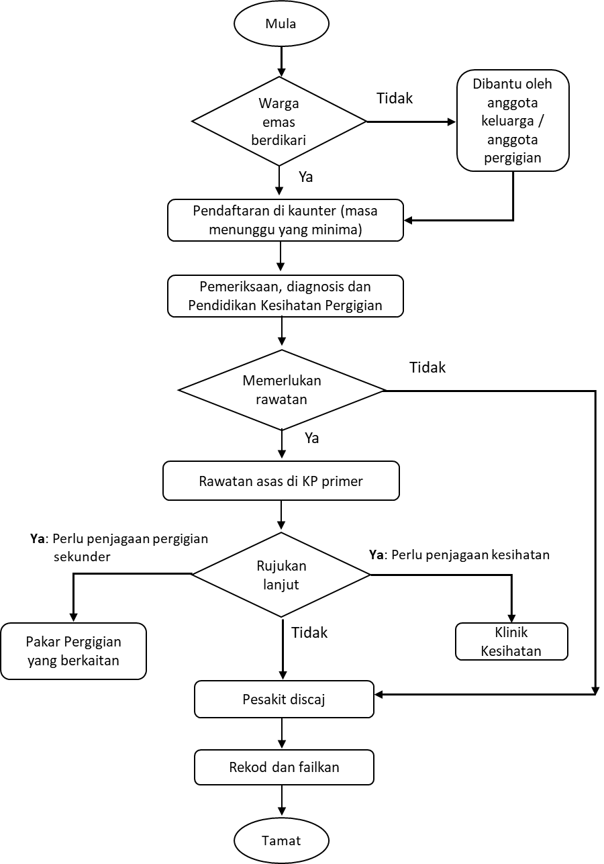
KLINIK PERGIGIAN

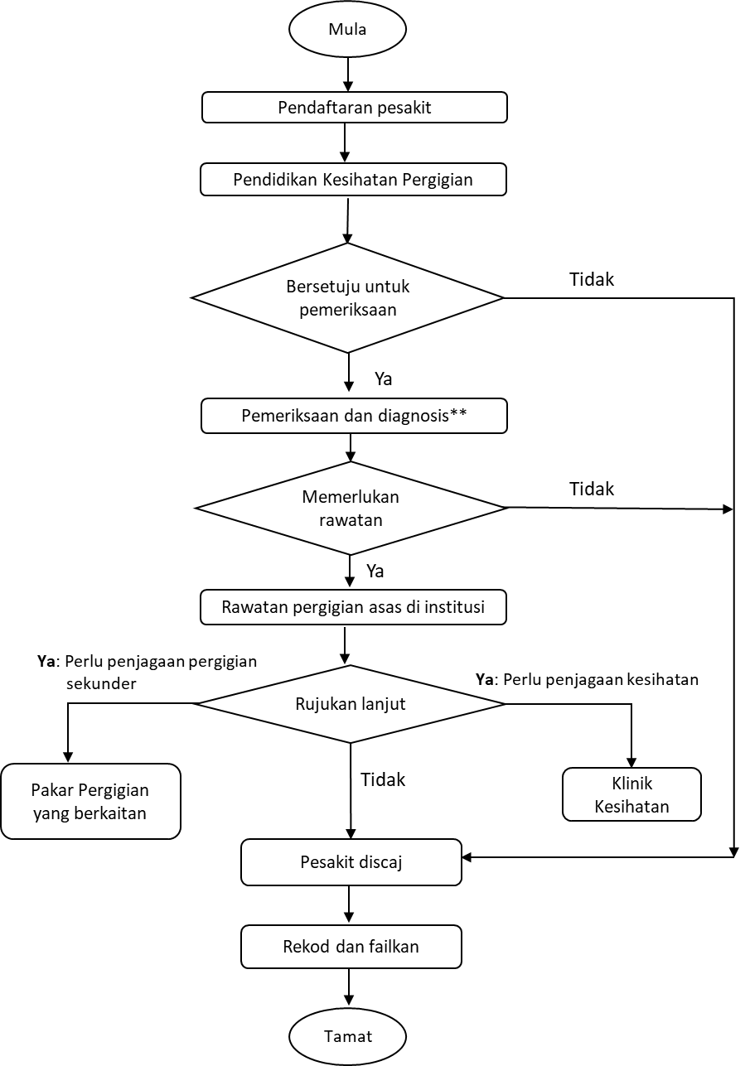
Lampiran 9

CARTA ALIR UNTUK PERKHIDMATAN KESIHATAN PERGIGIAN WARGA EMAS JANGKAU LUAR DI INSTITUSI / PUSAT JAGAAN HARIAN WARGA EMAS

Nota:
**Pemeriksaan pergigian merangkumi pesakit yang terlantar

Lampiran 10a

MODUL LATIHAN UNTUK ANGGOTA PERGIGIAN

Objektif Umum
Untuk melatih anggota pergigian mengenai pengurusan optima penjagaan kesihatan pergigian untuk warga emas

Objektif Khusus
- Untuk memberi pengetahuan dan kemahiran klinikal kepada anggota agar dapat mengenalpasti keperluan seterusnya memberikan penjagaan kesihatan pergigian kepada warga emas
- Untuk meningkatkan kesedaran tentang faktor risiko yang menyumbang kepada kesihatan pergigian yang tidak memuaskan serta hubungkait dengan kesihatan tubuh badan secara keseluruhannya
- Untuk meningkatkan kesedaran tentang isu-isu berkaitan halangan penjagaan kesihatan pergigian warga emas
- Untuk memberi kemahiran komunikasi yang penting semasa menguruskan pesakit warga emas.

Format Latihan
- Ceramah
- Perbincangan / Kerja Kumpulan
- Sesi soal Jawab

CADANGAN TOPIK CERAMAH

Topik 1: Penuaan, Penyakit Sistemik dan Kesihatan Pergigian
  - Penyakit kardiovaskular
  - Kesan ubat-ubatan ke atas kesihatan pergigian
  - Diabetes dan Kesihatan Pergigian
  - Osteoporosis, artritis dan kesihatan pergigian
  - Warga emas dengan keperluan khas

Topik 2: Pengurusan masalah kesihatan mulut yang biasa berlaku dalam kalangan warga emas
- Karies gigi / pereputan gigi dan rasional rawatan
- Periodontal / masalah gusi dan rasional rawatan
- Xerostomia / mulut kering
- Ulser mulut
- Radioterapi dan kemoterapi untuk onkologi kepala dan leher
- Masalah kesihatan mulut yang berkait rapat dengan pemakaian dentur

Topik 3: Halangan untuk akses kepada penjagaan kesihatan mulut
- Fasiliti / peralatan
- Halangan fizikal / mental
- Keperluan normatif dan keperluan persepsi
- Kesedaran dan kepentingan kesihatan pergigian
- Isu etika dan legislatif

Topik 4: Rujukan dan Program jangkau luar
- Garispanduan rujukan kepada pakar
- Pasukan Pergigian Bergerak / Domisiliari

Topik 5: Komunikasi dan kemahiran insaniah
- Komunikasi berkesan dengan warga emas
- Kemahiran insaniah

Topik 6: Penjagaan kesihatan pergigian untuk warga emas
- Penggunaan oral health assessment tool
- Penjagaan kesihatan pergigian yang praktikal untuk warga emas
- Kaedah untuk memberikan motivasi, galakan dan bantuan kepada warga emas untuk melakukan sendiri kebersihan mulut dan dentur
- Kaedah untuk mendapatkan rawatan pergigian di klinik pergigian

HASIL PEMBELAJARAN

Modul latihan ini diharapkan akan dapat mencapai hasil berikut:

- Peserta dapat meningkatkan keyakinan dalam menghasilkan pelan rawatan yang bersesuaian seterusnya melaksanakan penjagaan kesihatan mulut yang optimum kepada warga emas.
- Peserta mempunyai kefahaman lebih mendalam mengenai hubungan yang berkait rapat antara kesihatan umum dan kesihatan mulut.
- Peserta akan dapat mengenal pasti kes-kes yang sesuai untuk dirujuk kepada pakar.
- Peserta akan mempunyai kefahaman yang lebih baik berkenaan faktor sosial dan ekonomi yang boleh mempengaruhi pengurusan penjagaan kesihatan warga emas.
- Peserta akan mempunyai kesedaran, pengetahuan dan kemahiran yang diperlukan untuk melaksanakan penjagaan kesihatan mulut mengikut keperluan kepada pesakit warga emas.

Lampiran 10b

MODUL LATIHAN UNTUK PENJAGA WARGA EMAS

Objektif Umum
Untuk melatih penjaga pesakit warga emas mengenai pengurusan optima penjagaan kesihatan pergigian untuk warga emas.

Objektif Khusus

- Untuk memberikan pengetahuan kepada penjaga agar dapat mengenalpasti keperluan dan kepentingan penjagaan kesihatan pergigian dalam kalangan warga emas.
- Untuk melatih kemahiran yang diperlukan oleh penjaga agar dapat menjalankan tugas penjagaan dan pembersihan mulut kepada warga emas yang bergantung kepada bantuan penjaga.
- Untuk meningkatkan kesedaran tentang faktor risiko yang menyumbang kepada kesihatan pergigian yang tidak baik serta hubungkait dengan kesihatan tubuh badan secara keseluruhannya.
- Untuk meningkatkan kesedaran tentang isu-isu berkaitan halangan penjagaan kesihatan pergigian untuk warga emas.

Format Latihan
- Ceramah
- Perbincangan / Kerja Kumpulan
- Sesi soal jawab

Cadangan Topik Ceramah Yang Sesuai
Topik 1: Penuaan, Penyakit Sistemik dan kaitan dengan Kesihatan Pergigian Topik 2: Pengurusan masalah kesihatan mulut yang biasa dalam kalangan warga
emas
  - Karies gigi / pereputan gigi dan rasional rawatan
  - Periodontal / masalah gusi dan rasional rawatan
  - Xerostomia / mulut kering
  - Ulser mulut
  - Radioterapi dan kemoterapi untuk onkologi kepala dan leher
  - Masalah kesihatan mulut yang berkait rapat dengan pemakaian dentur

Topik 3: Halangan untuk akses kepada penjagaan kesihatan mulut
- Fasiliti / peralatan
- Halangan fizikal / mental
- Keperluan normatif dan keperluan persepsi
- Kesedaran dan kepentingan kesihatan pergigian

- Isu etika dan legislatif

Topik 4: Penjagaan kesihatan pergigian untuk warga emas
- Penjagaan kesihatan pergigian yang praktikal untuk warga emas
- Kaedah untuk memberikan motivasi, galakan dan bantuan kepada warga emas untuk melakukan sendiri kebersihan mulut dan dentur
- Kaedah untuk mendapatkan rawatan pergigian di klinik pergigian

Hasil Pembelajaran

Modul latihan ini diharapkan akan dapat mencapai hasil berikut:

- Penjaga mempunyai kefahaman lebih mendalam mengenai hubungan antara kesihatan umum dan kesihatan mulut.
- Penjaga akan mempunyai kesedaran, pengetahuan dan kemahiran yang diperlukan untuk melaksanakan penjagaan kesihatan mulut mengikut keperluan kepada warga emas.
- Penjaga akan mempunyai kefahaman yang lebih baik ke atas faktor sosial dan ekonomi yang boleh mempengaruhi pengurusan penjagaan warga emas.

Lampiran 11

KESAN PENUAAN KEPADA KESIHATAN PERGIGIAN
Golongan warga emas akan terkesan dengan masalah penyakit pergigian sekiranya tidak diberi perhatian dan rawatan bersesuaian. Masalah yang sering dihadapi adalah berkaitan dengan struktur-struktur seperti gigi, gusi & periodontium, air liur, lidah dan mukosa mulut yang boleh menyebabkan proses fisiologi pengunyahan dan menelan makanan terganggu seterusnya boleh menyebabkan malnutrisi. Ini terjadi disebabkan oleh kehilangan gigi, gigi longgar dan tersesar, pemakaian gigi palsu yang tidak sesuai/longgar serta masalah mulut kering. Apabila penyakit pergigian yang teruk terjadi, pertuturan dan penampilan diri akan turut terjejas. Ini menjurus kepada pengasingan sosial yang seterusnya boleh menyebabkan kemurungan dalam kalangan warga emas.

Penyakit pergigian yang boleh terjadi adalah seperti berikut:

STRUKTUR MULUT | MANIFESTASI DAN PENYAKIT PERGIGIAN | RAWATAN
GIGI | - Karies akar gigi dan kaviti  - Atrisi, pelelasan gigi dan kerapuhan gigi:  - Kesakitan dan hipersensitiviti.  - Jangkitan bakteria  - Ulser akibat iritasi tisu mulut dengan tepian gigi yang tajam. | - Membuat pemeriksaan pergigian secara berkala dan mendapatkan rawatan seperti tampalan, rawatan akar, dentur, pembuatan korona dan jambatan untuk mengembalikan fungsi gigi.  - Mengurangkan pengambilan diet tinggi kandungan gula.  - Memberus gigi dengan efektif sekurang- kurangnya dua kali sehari menggunakan ubat gigi berfluorida dan penggunaan benang flos gigi untuk pembersihan dicelah-celah gigi.  - Sapuan fluorida tambahan seperti gel dan varnis serta ubat kumur
GUSI DAN PERIODONTIUM | - Gingivitis  - Gusi bengkak, merah dan berdarah | - Memberus gigi dengan efektif sekurang- kurangnya dua kali sehari menggunakan ubat gigi

 | - Periodontitis  - Resesi gingiva  - Gigi goyang, tersesar dari kedudukan asal dan poket gusi yang dalam.  - Gingival enlargement  - Terjadi disebabkan iritasi kronik daripada dentur dengan tepian yang tidak sesuai (ill- fitting)  - disebabkan oleh ubat- ubatan tertentu seperti calcium channel blocker, phenytoin dan tacrolimus | berfluorida dan penggunaan benang flos gigi untuk pembersihan di celah-celah gigi.  - Mendapatkan rawatan penskaleran di klinik pergigian serta rawatan pakar bagi kes yang kompleks seperti pembedahan gingiva dan tisu periodontium.  - Terapi tambahan seperti rawatan antibiotik, penggunaan ubat kumur Chlorhexidine Gluconate dan yang bersesuaian mengikut preskripsi doktor gigi.
 |  | - Modifikasi atau pembuatan dentur baru.
 |  | - Nasihat penjagaan dentur
 |  | - Merujuk kepada pakar pergigian berkenaan mengikut keperluan
AIR LIUR | 1. Xerostomia
 | - Pengurangan aliran air liur akibat fungsi kelenjar air liur terjejas  - Mukosa dan lidah menjadi merah, kering, rasa terbakar dalam mulut, hilang deria rasa atau deria rasa yang  tidak normal. | - Mengunyah gula-gula getah bebas gula untuk merangsang penghasilan dan pengeluaran air liur.  - Pengambilan air minuman harian mengikut nasihat doktor.
 | - Menyebabkan kurangnya retensi/pelekapan gigi palsu.  - Kesukaran menelan dan pertuturan terjejas. | - Mengelakkan pengambilan  alkohol dan minuman berkafein.  - Mendapatkan konsultasi perubatan samada untuk menukar atau  menghentikan ubatan yang

 | - Ulser kecil mulut sering terjadi.  - Risiko tinggi bagi pesakit yang mengambil ubat hipertensi, antikolinergik, anti- kemurungan, antipsikotik dan juga merokok. | dikenalpasti penyebab pengurangan air liur.  - Merujuk kepada pakar pergigian berkenaan mengikut keperluan.
LIDAH DAN | - Candidiasis  - Jangkitan kulat Candida Albicans.  - Thrush: plak putih pada lidah dan mukosa mulut yang boleh dibuang.  - Dentur Stomatitis: lesi merah dengan rasa terbakar di kawasan pelekapan dentur.  - Angular Cheilitis: fisur bersisik pada sudut mulut yang merah dan bengkak.  - Kanser Mulut  - Faktor penyebab adalah pengambilan alkohol, merokok dan mengunyah sirih serta tembakau  - PENTING: Ulser yang tidak sembuh melebihi 2 minggu  - Leukoplakia: tompok putih pada mukosa mulut yang tidak diklasifikasikan sebagai penyakit lain secara klinikal dan patologikal.  - Erythroplakia: tompok merah pada mukosa
MUKOSA MULUT |  | - Mendapatkan terapi
 |  | antifungal secara topikal dan
 |  | sistemik.
 |  | - Menerapkan penjagaan
 |  | kesihatan mulut yang baik.
 |  | - Merujuk kepada pakar
 |  | pergigian berkenaan
 |  | mengikut keperluan.
 |  | - Merujuk pesakit kepada
 |  | pakar untuk penyiasatan
 |  | lanjut pada lesi putih atau
 |  | merah dan ulser yang tidak
 |  | sembuh.
 |  | - Biopsi dan pembedahan.
 |  | - Prognosis rawatan adalah
 |  | lebih baik sekiranya
 |  | dijalankan di peringkat awal.

mulut yang tidak diklasifikasikan sebagai penyakit lain secara klinikal dan patologikal.

- Squamous cell carcinoma: kanser yang terbentuk dari lapisan mukosa mulut terutama di sempadan sisi lidah, bibir dan lantai mulut

Lampiran 12

PANDUAN PENDIDIKAN KESIHATAN PERGIGIAN (PKP)

Bil | Perkara
1. | Mengenalpasti ciri-ciri oral hypofunction³⁵:  - Kesihatan mulut yang teruk  - Mulut kering  - Kekurangan tekanan oklusal  - Kekurangan fungsi motor lidah dan bibir  - Kekurangan tekanan fungsi lidah  - Masalah penelanan  - Masalah fungsi mengunyah  - Sekiranya pesakit mempunyai 3 atau lebih daripada ciri-ciri diatas, pesakit boleh didiagnosis sebagai mengalami oral hypofunction.³⁶
2. | Pemakanan:
2. | Keperluan Pemakanan  - Pemakanan Seimbang Untuk Warga Emas  - Semua makanan yang mewakili kumpulan makanan yang digariskan di dalam Piramid Makanan  - Penekanan pengambilan kalsium (susu, produk tenusu, tauhu, sayur hijau), zat besi (daging lembu, kambing, hati ayam), zink (ikan, makanan laut), serta bijirin mil penuh yang tidak ditambah gula  - Air kosong atau jus buah-buahan
2. | - Panduan Penyediaan Makanan  - Hidangkan makanan dalam hidangan yang kecil  - Makanan dihidangkan sesuai dengan citarasa setempat dan pelbagai dari segi rasa, warna, bentuk dan tekstur  - Gunakan pelbagai perencah asli  - Pilih makanan yang kaya dengan nutrien dan asas menu  - Kurangkan pengambilan makanan/minuman bergula
2. | - Panduan Penyediaan Makanan bagi warga emas yang tidak bergigi, memakai gigi palsu yang tidak sesuai atau mengalami masalah pengunyahan atau pernafasan  - Potong kecil atau cincang makanan yang belum dimasak  - Pilih sumber protein yang lembut seperti telur, tauhu, tempe  - Gunakan daging cincang bagi menu yang menggunakan daging  - Pilih sayur berdaun hijau yang lembut seperti bayam dan galakkan memakan kuahnya

35 Minakuchi, S.; Tsuga, K.; Ikebe, K.; Ueda, T.; Tamura, F.; Nagao, K.; Furuya, J.; Matsuo, K.; Yamamoto, K.; Kanazawa, M.; et al. Oral hypofunction in the older population: Position paper of the Japanese Society of Gerodontology in 2016. Gerodontology 2018, 35, 317–324.
36 Hatayama, C.; Hori, K.; Izuno, H.; Fukuda, M.; Sawada, M.; Ujihashi, T.; Yoshimura, S.; Hori, S.; Togawa, H.; Uehara, F.; et al. Features of Masticatory Behaviors in Older Adults with Oral Hypofunction: A Cross-Sectional Study. J. Clin. Med. 2022, 11, 5902. https://doi.org/ 10.3390/jcm11195902.

- Pilih sayur berubi yang lembut setelah dimasak
- Gunakan kaedah memasak seperti merebus, merendidih atau mungukus
- Sediakan puding atau agar-agar yang menggunakan susu sebagai snek
- Bagi warga emas yang tidak boleh mengunyah langsung, makanan perlu dikisar atau dihancurkan menggunakan garfu

Nota:
Sekiranya pesakit mempunyai masalah untuk menelan (dysphagia) – Rujuk Pegawai Sains Pemakanan / Juruterapi Pertuturan (Speech Therapist)
3. | Penjagaan Kesihatan Mulut Harian  - Memberus Gigi  - Menggunakan ubat gigi berfluorida  - Pilih berus gigi dengan jenis bulu lembut  - Menggosok gigi secara lembut atau gerakan mengurut  - Menggosok gigi dan lidah  - Tukar berus gigi yang sudah lama/rosak  - Mengubahsuai berus gigi mengikut kesesuaian tangan.  - Melabel berus gigi
3. | - Flos Gigi  - Flos secara lembut ke hadapan dan ke belakang  - Jangan lupa untuk flos di belakang gigi terakhir
3. | - Penjagaan Dentur  - Dentur dikeluarkan dari mulut sebelum tidur  - Bersihkan semua permukaan dentur  - Tidak menggunakan air panas atau bahan pelelas semasa mencuci dentur.  - Baiki dentur sekiranya terdapat sisi yang tajam, patah, longgar dan sebagainya  - Sekiranya dentur tidak dipakai, hendaklah direndam dalam air di dalam bekas bertutup
3. | - Pemeriksaan Mulut Sendiri - Periksa sekiranya terdapat:  - Gusi berdarah  - Gusi merah, bengkak atau sakit  - Nanah di sekeliling gigi atau pada gusi  - Nafas berbau atau kurang deria rasa  - Tompok putih atau merah yang melekat di mukosa  - Ulser mulut yang tidak sembuh selepas 2 minggu  - Kekejangan/kekerasan mukosa  - Kesukaran menelan
3. | e. Pemeriksaan mulut secara berkala di klinik pergigian sekurang-kurangnya sekali setahun.

Lampiran 13
PG214 Pind. 1/2023

PANDUAN DAN GLOSARI
LAPORAN BULANAN PESAKIT BAHARU WARGA EMAS WARGANEGARA DAN BUKAN WARGANEGARA

Laporan Bulanan ini digunakan untuk menyelenggara rekod bagi semua data pesakit warga emas yang diperiksa/dirawat melalui rekod Daftar Pesakit Baharu Warga Emas (PG105 Pind. 1/2023).

Ruangan | Maklumat | Panduan dan Definisi | PG 214
 | Bulan | Bulan semasa laporan disediakan.
 | Tahun | Tahun semasa laporan disediakan.
 | Fasiliti | Nama klinik/fasiliti yang menyediakan laporan.
 | Daerah | Nama daerah bagi klinik/fasiliti yang menyediakan laporan.
 | Negeri | Nama negeri bagi klinik/fasiliti yang menyediakan laporan.
1 | Kategori Umur
 | 60 tahun | Jumlah pesakit yang berumur 60 tahun (≥60 hingga <61 tahun). Pesakit Ulangan yang baru mencapai umur 60 tahun (mengikut tarikh lahir semasa kedatangan Ulangan) perlu juga dimasuk kira dalam rekod ini.
 | 61 – 64 tahun | Jumlah pesakit yang berumur antara 61 – 64 tahun. (≥61 hingga <65 tahun)
 | 65 tahun | Jumlah pesakit yang berumur 65 tahun. (≥65 hingga <66 tahun)
 | 66 – 69 tahun | Jumlah pesakit yang berumur antara 66 – 69 tahun. (≥66 hingga <70 tahun)
 | 70 – 74 tahun | Jumlah pesakit yang berumur antara 70 – 74 tahun. (≥70 hingga <75 tahun)
 | ≥ 75 tahun | Jumlah pesakit yang berumur 75 tahun dan ke atas. (≥75 tahun)
 | Jumlah | Jumlah semua pesakit yang berumur 60 tahun dan ke atas.
2 | Jumlah Pesakit Baharu Tahun Semasa | Jumlah kedatangan baru bagi setiap kategori umur pada tahun semasa (hasil tambah semua etnik dan bukan warganegara iaitu dari ruang 3 hingga 19, mengikut kategori umur).
 | Kumpulan Etnik
3 | Melayu | Jumlah kedatangan pesakit berketurunan Melayu juga termasuk keturunan Melayu Sarawak.
4 | Cina | Jumlah kedatangan pesakit berketurunan Cina.
5 | India | Jumlah kedatangan pesakit berketurunan India, Pakistan dan Sri Lanka (Warganegara sahaja).
6 | Bajau | Jumlah kedatangan pesakit berketurunan Bajau.
7 | Dusun | Jumlah kedatangan pesakit berketurunan Dusun.
8 | Kadazan | Jumlah kedatangan pesakit berketurunan Kadazan.

9 | Murut | Jumlah kedatangan pesakit berketurunan Murut.
10 | Bumiputera Sabah Lain | Jumlah kedatangan pesakit berketurunan Bumiputera Sabah Lain selain yang tersebut di ruang 6 hingga 9.
11 | Melanau | Jumlah kedatangan pesakit berketurunan Melanau.
12 | Kedayan | Jumlah kedatangan pesakit berketurunan Kedayan.
13 | Iban | Jumlah kedatangan pesakit berketurunan Iban.
14 | Bidayuh | Jumlah kedatangan pesakit berketurunan Bidayuh.
15 | Penan | Jumlah kedatangan pesakit berketurunan Penan selain yang tersebut di atas.
16 | Bumiputera Sarawak Lain | Jumlah kedatangan pesakit berketurunan Bumiputera Sarawak Lain selain yang tersebut di ruang 11 hingga 15.
17 | Orang Asli Semenanjung | Jumlah kedatangan pesakit berketurunan Orang Asli yang berasal dari Semenanjung.
18 | Lain-lain | Jumlah kedatangan pesakit warganegara selain daripada yang dinyatakan di atas.
19 | Bukan Warganegara | Jumlah kedatangan pesakit bukan warganegara Malaysia.
Jantina
Nota: Hasil tambah ruang 20 dan 21 mesti sama dengan jumlah pesakit baharu tahun semasa di ruang 2.
20 | Lelaki | Jumlah kedatangan pesakit lelaki.
21 | Perempuan | Jumlah kedatangan pesakit perempuan.
Status Kesihatan Mulut (Pemeriksaan Awal)
Nota: Hasil tambah ruang 22, 23 dan 24 mesti sama dengan jumlah pesakit baharu tahun semasa di ruang 2.
22 | Edentulous | Jumlah kedatangan pesakit yang telah dicabut semua gigi kekal.
23 | Mempunyai  ≥20 Gigi | Jumlah kedatangan pesakit yang mempunyai jumlah gigi yang sama atau lebih daripada 20 batang gigi.  Contoh gigi yang tidak diambilkira ialah:  - gigi yang longgar gred 3 dan ke atas,  - gigi yang tinggal akar / perlu cabutan.
24 | Mempunyai  <20 Gigi | Jumlah kedatangan pesakit yang mempunyai jumlah gigi yang kurang daripada 20 batang gigi.  Contoh gigi yang tidak diambil kira ialah:  - gigi yang longgar gred 3 dan ke atas,  - gigi yang tinggal akar / perlu cabutan.
25 | Bilangan Gigi | Jumlah gigi yang terdapat dalam mulut pesakit.
26 | Purata Bilangan Gigi | Jumlah bilangan gigi dibahagikan dengan jumlah kedatangan pesakit baharu tahun semasa (kolum 25 / kolum 2).

